ОРГАНИЗАЦИЯ СОТРУДНИЧЕСТВА ЖЕЛЕЗНЫХ ДОРОГ

(ОСЖД)


СЛУЖЕБНАЯ ИНСТРУКЦИЯ

К СОГЛАШЕНИЮ О МЕЖДУНАРОДНОМ

ПАССАЖИРСКОМ СООБЩЕНИИ

(СИ к СМПС)

с изменениями и дополнениями
на 1 мая 2025 года

(Действует с 1 ноября 1951 г.)

Комитет ОСЖД
Варшава 2025

Р А З Д Е Л I
ОБЩИЕ ПОЛОЖЕНИЯ

Статья 1
Область применения

§ 1. Настоящая Служебная инструкция является обязательной для всех участников перевозочного процесса при осуществлении перевозок в соответствии с Соглашением о международном пассажирском сообщении (далее – СМПС) и регламентирует взаимоотношения между перевозчиками государств – участников СМПС.
§ 2. При отсутствии необходимых указаний в настоящей Служебной инструкции применяются нормы национального законодательства государств – участников СМПС.

Р А З Д Е Л II
ЗАПОЛНЕНИЕ ПРОЕЗДНЫХ ДОКУМЕНТОВ
И ОФОРМЛЕНИЕ ПРОЕЗДА ПАССАЖИРОВ

Статья 2
Общие требования

§ 1. Бланки проездных документов и обложки изготовляются типографским способом в соответствии с национальным законодательством государства договорного перевозчика.
Бланки проездных документов и обложки изготовляются на государственном языке договорного перевозчика и на одном из языков – английском, китайском, немецком или русском.
При изготовлении бланков проездных документов обязательными являются следующие параметры:
- типографский номер;
- наименование документа;
- формат;
- цвет бумаги;
- цвет защитной сетки и типографской разметки;
- перечень реквизитов;
- единые составные части;
- наличие элементов защиты от подделок: защитная сетка, водяные знаки или бумага с самокопирующимися слоями;
- буквенное и цифровое обозначение государства.
Условные обозначения перевозчиков государств-участников СМПС приведены в Приложении 1 к настоящей Служебной инструкции.
§ 2. Заполнение проездных документов производится автоматизированным или неавтоматизированным способом на бланке установленной формы или в электронном виде.
В проездные документы вносится информация для пассажира, перевозчика и служебного пользования синим или черным цветом.
Вносимая информация должна соответствовать графам типографской разметки бланка и хорошо читаться.
Пометки, подчистки, исправления, поправки и нанесение не установленных и не согласованных Сторонами СМПС записей в проездных документах не допускаются.
При заполнении неавтоматизированным способом данные вносятся на русском языке латинскими буквами через копирку шариковой ручкой или при помощи печатающего устройства. По договоренности между отдельными перевозчиками данные могут вписываться кириллицей.
Названия станций отправления и назначения, а также маршрут следования должны по написанию совпадать с их названиями, указанными в применяемых тарифах.
Заполнение проездных документов автоматизированным способом производится в соответствии с Международными железнодорожными решениями (IRS).
§ 3. На билеты, заполняемые как неавтоматизированным, так и автоматизированным способом, наносится компостерная отметка (в том числе – игольчатым или мастичным компостером), содержащая следующую информацию: номер поезда, дату отправления поезда (число, месяц, год). Компостерная отметка может содержать название станции проставления отметки (номер терминала/кассы).
§ 4. Проездные документы, заполняемые неавтоматизированным способом при выдаче должны включаться в обложку, автоматизированным – на усмотрение перевозчика.
Проездные документы, включаемые в обложку, должны быть расположены, в порядке очередности их использования. Плацкарты и доплатные квитанции должны включаться после билета, к которому они принадлежат.
Проездные документы, действительные для проезда в одном направлении или для проезда «туда и обратно», могут быть помещены в обложку.
При заполнении обложки проставляются следующие данные: общая стоимость проезда в валюте государства выдачи, штемпель пункта продаж, дата выдачи.
§ 5. Образцы проездных и перевозочных документов приведены в Приложении 2 к настоящей Служебной инструкции.

Статья 3
Бланковые билеты, заполняемые неавтоматизированным способом

§ 1. Бланковый билет изготавливается из специальной белой бумаги с водяными знаками и фоновой сеткой светло-розового цвета размером 105 х 148 мм.
Бланковый билет состоит из двух листов, т.е. корешка и билета.
При оформлении поездки корешок остается в пункте продажи билета, билет включается в обложку. Составные листы бланковых билетов имеют одинаковый номер.
§ 2. При заполнении бланкового билета вносятся следующие данные:
- количество пассажиров (цифрами и прописью);
- персональные данные пассажиров (если этого требует национальное законодательство государства оформления проездного документа);
- наименование станции отправления и назначения;
- маршрут;
- класс вагона (строка с обозначением класса, который не будет использован, перечеркивается по диагонали);
- стоимость проезда за общий путь следования одного пассажира, общая стоимость в тарифной валюте и в валюте государства выдачи;
- в соответствующих случаях размер скидки, номер удостоверения (ученического, студенческого билета);
- номера контрольных купонов, выданных участникам групповой поездки.
§ 3. При заполнении бланкового билета на проезд ребенка и организованной группы в графу «скидка» вписывается размер скидки, определенный тарифом, а в графу «удостоверение» – слово «REBENOK», на проезд организованных групп – слово «GRUPPA».
При оформлении перевозки собак в графе «удостоверение» указывается словом «SOBAKA».
При заполнении бланкового билета сопровождающему слепого в графе «скидка» указывается размер скидки, в графе «удостоверение» – «PROVODNIK».
§ 4. При заполнении бланкового билета для проезда индивидуальных пассажиров, имеющих право на скидку, при проезде в направлении «туда и обратно» в графе «скидка» указывается размер скидки, в графе «удостоверение» – «TUDA I OBRATNO», а в случае применения отдельных бланков для каждого направления, на билете «обратно» в верхней части указывают номер билета, выданного для проезда «туда».
§ 5. Если пассажир желает следовать на отдельных участках в вагонах разных классов, то ему заполняется на весь путь следования бланковый билет, действительный для проезда в вагоне низшего класса, а разница в стоимости проезда в вагоне высшего класса взыскивается отдельно по доплатной квитанции.
Пассажиру, приобретающему на станции первоначального отправления бланковый билет только на обратный проезд, заполняется бланковый билет для проезда в одном направлении, пассажиру, следующему различными видами транспорта, могут заполняться отдельные бланковые билеты на соответствующие участки пути следования по железным дорогам. Стоимость проезда исчисляется отдельно за каждый участок.
Если пассажир проезжает какой-либо участок дважды, то в бланковом билете указывается дважды последняя станция участка, по которому проезд осуществляется дважды. Стоимость проезда определяется за фактически проследованное расстояние без перелома тарифа по станции, указанной дважды в билете.
§ 6. Если бланковый билет заполняется для проезда в специальном поезде или вагоне, то на обороте корешка и бланкового билета указываются следующие данные:
- для специальных поездов – слово «SPECPOEZD», указывается номер поезда;
- для специальных вагонов – слово «SPECVAGON», а также класс вагона и категория места, и количество двух-, трех- и четырехосных вагонов.
Если пассажирам для проезда в специальных поездах, автомотрисах и в вагонах вместе с проездным билетом, выданным для проезда группы, заполняются индивидуальные проездные билеты, то их номера указываются в групповом проездном билете.

Статья 4
Плацкарта, заполняемая неавтоматизированным способом

§ 1. Плацкарта состоит из трех листов: корешка плацкарты, который изготавливается из белой бумаги, плацкарты, которая изготавливается из белой специальной бумаги с водяными знаками и фоновой сеткой светло-зеленого цвета, и квитанции плацкарты, изготовленной на белой бумаге без водяных знаков с нанесением сетки светло-зеленого цвета размером 105 х 148 мм.
VZD, KZD, CFM и ZC изготовляют плацкарты из двух листов, т.е. корешка плацкарты и плацкарты.
При оформлении поездки корешок остается в пункте продажи, а плацкарта и квитанция, если применение квитанции предусмотрено, включаются в обложку.
Составные листы плацкарты имеют одинаковый номер.
§ 2. При заполнении плацкарты вносится следующая информация:
- количество пассажиров (числом и прописью);
- номер бланкового билета, к которому заполняется плацкарта;
- дата и время отправления поезда (например, 12-03-09, 17-03);
- наименование станции отправления и назначения, от и до которых следует
пассажир в одном и том же вагоне без пересадки;
- номер поезда;
- номер вагона (например, 07);
- номер места (например, 098);
- класс вагона и категория места, например:
2/0 – вагон открытого типа с местами для лежания (без купе) или плацкартный вагон,
2/4 – спальный вагон 2-го класса, четырехместное купе,
2/3 – спальный вагон 2-го класса, трехместное купе,
2/2 – спальный вагон 2-го класса, двухместное купе,
ВС4 – вагон с местами для лежания 2-го класса, четырехместное купе,
ВС6 – вагон с местами для лежания 2-го класса, шестиместное купе,
1/4 – спальный вагон 1-го класса, четырехместное купе,
1/2 – спальный вагон 1-го класса, двухместное купе,
1/1 – спальный вагон 1-го класса, одноместное купе,
2/С – вагон 2 класса с местами для сидения,
1/С – вагон 1 класса с местами для сидения,
2/S, B – вагон 2 класса с местами для сидения,
1/S, A – вагон 1 класса с местами для сидения.
На плацкарте может указываться слово «обратно».
Графа «специальные указания», если таковая имеется, заполняется в соответствии с национальным законодательством, или, например, для служебного проезда по билету ОСЖД – «SLUZHEBNYI BILET OSZD».
§ 3. Одна плацкарта может быть выдана для проезда группы только в одном и том же вагоне.

Статья 5
Доплатная квитанция, заполняемая неавтоматизированным способом

§ 1. Доплатная квитанция состоит из двух листов: корешка, который изготавливается из белой бумаги и доплатной квитанции, изготовленной на белой специальной бумаге с водяными знаками, с защитной сеткой голубого цвета размером 105 х 148 мм.
Составные листы доплатной квитанции имеют одинаковый номер.
При оформлении доплатной квитанции корешок остается в пункте продаж, выдавшей ее, доплатная квитанция включается в обложку.
§ 2. Доплатная квитанция заполняется в случае уплаты разницы в плате за проезд и других провозных платежей, а также на уплату разницы в стоимости плацкарты.
Доплатная квитанция заполняется отдельно для каждого направления проезда. При наличии билета для проезда «туда и обратно» заполняются отдельные доплатные квитанции для каждого направления проезда. В графе «к билету № ....» указывается номер билета и условное обозначение «ТО».
В доплатной квитанции на уплату разницы в стоимости плацкарт должно быть указано содержание изменения: из вагона какого класса или категории и в вагон какого класса или категории совершен переход пассажира.
§ 3. При оформлении перевозки багажных вагонов, вагонов-ресторанов, следующих в составе специальных поездов, в свободной графе доплатной квитанции указывается количество вагонов, а при оформлении платы за пробег спальных вагонов в порожнем состоянии в свободной графе доплатной квитанции проставляются вагоно-километры.
§ 4. При оформлении перевозки собак в свободной графе указывается слово «SOBAKA».
§ 5. Неиспользованные графы доплатной квитанции перечеркиваются по диагонали.

Статья 6
Обложка, заполняемая неавтоматизированным способом

§ 1. Обложка изготовляется из плотной бумаги белого цвета с защитной сеткой розового цвета или без неё размером 296 х 105 мм.
§ 2. На первой странице обложки указывается полное название перевозчика выдачи, информация о сроках действия, общая стоимость, место для штемпеля и даты.
На второй, третьей и четвертой страницах обложки помещаются выдержки из условий проезда в международном сообщении.

Статья 7
Контрольный купон (посадочный талон),
заполняемый неавтоматизированным способом

§ 1. Для каждого участника групповой поездки выдается контрольный купон (посадочный талон).
В контрольном купоне (посадочном талоне) указываются номер проездного билета и класс вагона.
§ 2. Контрольный купон (посадочный талон) изготавливается на белой бумаге или картоне размером 31 х 57 мм.

Статья 8
Картонные билеты, заполняемые неавтоматизированным способом

§ 1. Картонные билеты для проезда в вагоне 2- го класса изготавливаются коричневого цвета, для проезда в вагоне 1-гo класса - зеленого цвета размером
31 x 57 мм из картона белого цвета с черной надписью.
§ 2. Картонный билет оформляется для проезда одного пассажира «туда и обратно» или только «туда» и содержит данные, напечатанные типографским способом, т.е. фиксированные данные.
При оформлении проезда в обратном направлении на оборотной стороне картонного билета «туда» проставляется надпись: «На обратный проезд – действителен 2 месяца».
§ 3. Картонный билет выдается на проезд взрослого пассажира или на проезд ребенка в возрасте от 4 до 12 лет.
При оформлении проезда ребенка в возрасте от 4 до 12 лет по линии отреза отделяется отрезок детского билета, который остается в пункте продажи билета.
§ 4. При выдаче картонного билета компостером или мастичной печатью обозначается дата его выдачи (день, месяц, год).

Статья 9
Бланковые проездные документы,
заполняемые автоматизированным способом

§ 1. Для оформления проезда автоматизированным способом участники перевозочного процесса применяют и изготавливают форму комбинированного документа RCT2 (Rail Combined Ticket – железнодорожный комбинированный проездной билет).
Бланк RCT2 заполняется на языке выдающего государства.
Порядок заполнения бланка RCT2 изложен и должен осуществляться согласно положениям IRS 90918-8 «Макет пассажирских железнодорожных билетов, выпущенных электронным способом».
§ 2. При заполнении бланка в поле 1 могут указываться следующие названия документов:
1) «Проездной билет – Fahrschein».
2) «Резервирование – Reservierung».
3) «Проездной билет + Резервирование – Fahrschein + Reservierung».
4) «Смена класса – Klassenwechsel ».
5) «Изменение маршрута – Streckenwechsel».
6) «Замена перевозчика – Befordererwechsel».
7) «Посадочный билет – Einteigekarte » (Boarding Pass).
8) «Групповой проездной билет – Gruppenfahrschein»:
- вариант 1: раздельная выдача группового проездного билета с дополнительным билетом и контрольным купоном (посадочным талоном),
- вариант 2: выдача без дополнительного билета (дополнительный билет интегрирован в групповой проездной билет) с контрольным купоном (посадочным талоном) и факультативным контролем участников.
§ 3. При заполнении билета «Проездной билет – Fahrschein» указывается:
Поле 1: Срок действия билета. Персональные данные пассажиров (если этого требует национальное законодательство государства оформления проездного документа).
Поле 2: Сведения о пассажирах и проезде. Количество взрослых пассажиров и количество детей, а также информация относительно групповых, бесплатных перевозок и перевозки животных.
Поле 3: Маршрут. Названия станций отправления и назначения, т.е. в верхней строке для направления «туда», в нижней строке для направления «обратно». Если поездка оформляется только в одном направлении, одна из указанных строк заполняется знаками «*****».
Поле 4: Класс поездки. Графы под пиктограммами календаря и часов заполняются знаками «*».
Поле 5: Данные о маршруте и перевозчиках.
Поле 6: Применяемые тарифы, условия, перевозчики.
Поле 7: Валюта покупки и стоимость билета.
Поле 8: Служебные данные.
§ 4. При заполнении плацкарты «Резервирование – Reservierung» указывается:
Поле 1: Фамилии, имена пассажиров (если этого требует национальное законодательство).
Поле 2: Данные о пассажирах.
Поле 3: Данные по дате и времени отъезда, дате и времени прибытия.
Поле 4: Класс поездки.
Поле 5: Информация о номере поезда, вагона, зарезервированных местах. Сведения о категории вагона и мест, т.е.:
«WLB» | – вагон 2-го класса со спальными местами;
«WLA» | – вагон 1-го класса со спальными местами с четырех- и двухместными купе;
«А» | – вагон с местами для сидения 1-го класса;
«В» | – вагон с местами для сидения 2-го класса;
«ВС» | – вагон 2-го класса с местами для лежания;
«LUX»* | – место бизнес-класса в вагоне 1-го класса;
«SINGLE» | – спальное место в одноместном купе в вагоне 1-го класса;
«DOUBLE» | – спальное место в двухместном купе в вагоне 1-го класса;
«T4» | – спальное место в четырехместном купе в вагоне 2-го класса;
«Т3» | – спальное место в трехместном купе в вагоне 2-го класса;
«6Т» | – место для лежания в шестиместном купе в вагоне 2-го класса;
«открытое купе» | – спальное место открытого типа в вагоне 2-го класса;
«4Т» | – место для лежания в 4-х местном купе в вагоне 2-го класса.

*перевозчики могут установить иное обозначение категории мест
Поле 6: Применяемые тарифы, условия, перевозчики.
Поле 7: Валюта покупки и стоимость плацкарты.
Поле 8: Служебные данные.
§ 5. При заполнении проездного документа «Проездной билет + Резервирование – Fahrschein + Reservierung» указывается:
Поле 1: Срок действия билета. Персональные данные пассажиров (если этого требует национальное законодательство государства оформления проездного документа).
Поле 2: Сведения о пассажирах и проезде. Количество взрослых пассажиров и количество детей, а также информация относительно групповых, бесплатных перевозок и перевозки животных.
Поле 3: Дата и время отправления поезда. Маршрут (название станций отправления и назначения). Дата и время прибытия.
Поле 4: Класс поездки.
Поле 5: Информация о номере поезда, вагона, зарезервированных местах, сведения о категории вагона и расположении мест.
Поле 6: Применяемые тарифы, условия, перевозчики.
Поле 7: Валюта покупки и стоимость проездного документа.
Поле 8: Служебные данные.
§ 6. Комбинированный проездной документ RCT2–Standard состоит из одного листа.
Документ изготовляется согласно положению GTT–CIV «Руководство по проездным документам CIV».
§ 7. BC, KZH, LDZ, RZD применяют комбинированный проездной документ RCT2–EXPRESS, который состоит из 3-х листов размером 193 х 86 мм, т.е. проездного документа, контрольного купона, купона кассира.
Каждый лист имеет свою типографскую разметку, цветовую гамму полей и отличие в типографском номере, имеет водяные знаки определенного рисунка, в левом нижнем углу штриховой код.
§ 8. УЗ применяет комбинированный проездной документ
RCT2–EXPRESS АСУ ПП УЗ, который состоит из 2-х листов размером
193 х 86 мм, т.е. проездного документа и контрольного купона.
Составные листы документа имеют одинаковый номер.
§ 9. Обложка. Обложка изготавливается из плотной бумаги белого цвета с защитной сеткой розового цвета или без неё размером 386 х 86 мм.

Статья 10
Оформление проезда пассажиров

§ 1. При проезде организованной группы пассажиров может быть выдан один проездной документ. Каждому пассажиру, участнику такой группы, за исключением руководителя группы, проезд которого осуществляется по билету для проезда группы пассажиров, может бесплатно выдаваться отдельный контрольный купон (посадочный талон), действительный для проезда только при наличии проездного документа, выданного на проезд группы пассажиров.
Если на станции отправления приобретается проездной документ для групповой поездки в направлении «туда и обратно», то контрольные купоны (посадочные талоны) для проезда в обратном направлении не выдаются, а остаются в силе контрольные купоны (посадочные талоны), выданные для проезда «туда» и на обороте контрольного купона (посадочного талона) проставляется штемпель с надписью: «туда и обратно».
Контрольный купон (посадочный талон) удостоверяет принадлежность пассажира к группе, следующей по проездному документу, и дает право следования в поезде, входа и выхода на перрон. В контрольных купонах (посадочных талонах) должен быть указан номер билета и класс вагона.
Для групповых поездок и для поездок пассажиров в специальных поездах, специальных вагонах выдается проездной документ, который заполняется на всю группу пассажиров. Могут выдаваться индивидуальные проездные документы.
§ 2. При проезде детей в возрасте от 4-х до 12 лет выдается отдельный проездной документ на каждого ребенка.
§ 3. Условные обозначения установленных скидок при автоматизированном оформлении проездных документов приведены в Приложении 3 к настоящей Служебной инструкции.
§ 4. Участниками перевозочного процесса государств Республика Беларусь, Социалистическая Республика Вьетнам, Латвийская Республика, Литовская Республика, Китайская Народная Республика, Корейская Народно-Демократическая Республика, Монголия, Российская Федерация и Украина на билете и выданной к нему плацкарте пунктом продажи должен быть наложен игольчатый компостер или штамп, обозначающий день, месяц и год выезда и номер поезда, в котором должен следовать пассажир.
§ 5. При предоставлении пассажиру отдельного купе может быть выдан:
- при проезде одного пассажира в двухместном или трехместном купе: один билет первого класса и плацкарта «SINGLE» (категории 1/1);
- при проезде двух пассажиров в трехместном купе: два билета 1-го класса и две плацкарты «DOUBLE» (категории 1/2).

Р А З Д Е Л III
ОБСЛУЖИВАНИЕ ВАГОНОВ МЕЖДУНАРОДНОГО СООБЩЕНИЯ

Статья 11
Служебный персонал вагона

§ 1. Обслуживание в вагонах поездов, курсирующих в международном сообщении, выполняется служебным персоналом перевозчика или оператора вагонов.
§ 2. Служебный персонал вагонов в пути следования по вопросам, решение которых не входит в их компетенцию, обращается к участнику перевозочного процесса.
§ 3. Служебный персонал вагонов при исполнении служебных обязанностей должен иметь служебное удостоверение, оформленное в соответствии с нормами национального законодательства, заполненные маршруты, выданные перевозчиком или оператором вагонов на одного работника или групповые (Приложение 4 к настоящей Служебной инструкции), в которые включается служебный персонал всех вагонов поезда, а также дорожную ведомость (карту-диаграмму) на каждый вагон (Приложение 5 к настоящей Служебной инструкции).
Заполнение маршрута и дорожной ведомости (карты-диаграммы) осуществляется в соответствии с предусмотренными обязательными данными. Кроме обязательных данных в маршрутный лист и дорожную ведомость могут вноситься иные данные установленные перевозчиком (оператором вагона).
Бланки маршрута и дорожной ведомости (карты-диаграммы) изготавливаются на двух языках: на языке государства приписки вагона, а также на одном из языков, т.е. английском, китайском, немецком или русском.
Бланки, указанные в Приложении 4 и Приложении 5, изготовленные до даты утверждения образцов, приведенных в настоящей Служебной инструкции, могут использоваться до окончания срока их годности.

Статья 12
Требования к служебному персоналу

§ 1. Служебный персонал вагона должен иметь соответствующую профессиональную квалификацию. Требования к квалификации служебного персонала устанавливаются национальным законодательством государства перевозчика.
§ 2. Служебный персонал вагонов должен владеть одним из языков – английским, китайским, немецким или русским в пределах своих служебных обязанностей настолько, чтобы он мог дать пассажирам сведения, связанные с их проездом, и иметь возможность общаться со служебным персоналом участников перевозочного процесса.
§ 3. Служебный персонал должен знать (согласно должностным обязанностям):
- настоящую Служебную инструкцию;
- СМПС;
- порядок прохождения пограничного и таможенного контроля;
- нормативные документы, касающиеся его служебных обязанностей.

Статья 13
Обязанности служебного персонала

§ 1. Служебный персонал должен контролировать наличие в вагоне необходимой информации для пассажиров.
Правила проезда пассажиров должны быть доступны на языке государства формирования вагона, а также на одном из языков – английском, китайском, немецком и русском.
§ 2. Служебный персонал должен с уважением относиться к традициям и религиозным обычаям народов.
§ 3. При исполнении служебных обязанностей служебный персонал должен вежливо и доброжелательно относиться ко всем без исключения пассажирам и оказывать им необходимую помощь.
§ 4. Служебный персонал должен проверять у пассажиров наличие и правильность оформления проездных документов, контролировать соблюдение норм провоза ручной клади и животных.
§ 5. Служебный персонал должен проверять у пассажиров, проезжающих по бесплатным (льготным) проездным документам, наличие документов, подтверждающих право на льготу.
§ 6. Служебный персонал должен содержать вагон в надлежащем санитарном состоянии, поддерживать температурный режим и контролировать состояние систем жизнеобеспечения вагона, обеспечения безопасности движения и противопожарной безопасности.
§ 7. Служебный персонал должен принимать меры по оказанию первой помощи пассажирам, вызывая в необходимых случаях медицинских работников, а при выявлении в вагоне пассажиров с признаками инфекционных заболеваний принимать меры по их изолированию от других пассажиров.
§ 8. Служебный персонал должен оказывать необходимую помощь лицам с ограниченной подвижностью при посадке/высадке и размещении ручной клади и необходимого для их передвижения оборудования.

Статья 14
Организация работы служебного персонала

§ 1. Служебный персонал вагонов при следовании по территории иностранного государства обязан соблюдать законодательство этого государства, и иметь при себе документ, удостоверяющий личность и дающий право въезда в государство по маршруту следования поезда.
§ 2. На служебный персонал, обслуживающий пассажирские вагоны, вагоны – рестораны, специальные вагоны, распространяются положения СМПС в части нормы провоза ручной клади.
§ 3. Служебный персонал вагона при исполнении им служебных обязанностей должен иметь заполненный маршрут в соответствии с § 3 статьи 11 настоящей Служебной инструкции.
Если служебный персонал при исполнении служебных обязанностей по каким-либо причинам следует без вагона, участник перевозочного процесса на станции отправления должен сделать отметку в маршруте с указанием причин следования служебного персонала без вагона. В этом случае служебному персоналу вагонов предоставляется право бесплатного проезда по маршруту следования данных вагонов с правом занятия отдельного места в вагоне при наличии свободных мест. Основанием для бесплатного проезда служит указанный маршрут.
Вышеуказанные положения применяются соответствующим образом для персонала, обслуживающего вагоны-рестораны.
§ 4. Служебный персонал может оформлять проездные документы (плацкарты) к билетам на имеющиеся в вагоне свободные места, если такое право ему предоставлено перевозчиком и не установлен иной порядок оформления проездных документов (плацкарт) для данного вагона, а также реализовать дополнительные платные услуги, предусмотренные перевозчиком в пассажирском вагоне.
§ 5. При следовании вагонов в международном сообщении работа служебного персонала этих вагонов подвергается контролю со стороны контролирующих лиц в соответствии с Правилами контроля пассажирских поездов и вагонов в международном сообщении между странами-членами ОСЖД.
§ 6. Служебный персонал должен производить гашение проездных документов после отправления поезда со станции посадки пассажира посредством проставления на оборотной стороне проездного документа отметки, содержащей номер поезда, дату и время нанесения, которая должна быть заверена подписью служебного персонала.

Статья 15
Организация перевозки лиц с ограниченной подвижностью

Договорной перевозчик оповещает других перевозчиков, участвующих в перевозке, по телеграфу или иным способом, подтверждающим факт и дату получения информации, о проезде лица с ограниченной подвижностью, с указанием даты/времени прибытия, номера поезда, вагона и места, фамилии, имени (при наличии), требуемой помощи для доступа к пассажирской платформе, железнодорожному вокзалу.

Статья 16
Контроль проездных документов

§ 1. Служебный персонал спального вагона или вагона с местами для лежания международного сообщения предъявляет по требованию представителей соответствующих контролирующих органов все находящиеся у него проездные документы вместе с дорожной ведомостью (картой-диаграммой).
§ 2. В вагонах с местами для сидения билеты у пассажира не изымаются и проверяются в пути следования.
§ 3. Проездные документы, вызывающие сомнения в их подлинности, а также содержащие изменения, внесенные лицами, не имеющими права на это, изымаются в установленном порядке.
§ 4. Служебный персонал вагона не несет ответственность за правильность оформления льготных проездных документов, оформленных в соответствии с законодательством другого государства, предъявленных пассажиром при посадке в поезд.

Р А З Д Е Л IV
ЗАПОЛНЕНИЕ ПЕРЕВОЗОЧНЫХ ДОКУМЕНТОВ И ОФОРМЛЕНИЕ ПЕРЕВОЗКИ БАГАЖА

Статья 17
Перевозочный документ

§ 1. Для оформления перевозки багажа используется бланк перевозочного документа.
Бланк перевозочного документа состоит из трех листов с одинаковыми реквизитами, наносимыми типографским способом на двух языках: государства отправления и на одном из языков – английском, китайском, немецком, русском:
«ДОРОЖНАЯ БАГАЖНАЯ ВЕДОМОСТЬ»,
«БАГАЖНАЯ КВИТАНЦИЯ»,
«КОРЕШОК БАГАЖНОЙ КВИТАНЦИИ».
§ 2. Дорожная багажная ведомость и багажная квитанция изготавливаются с защитной фоновой сеткой зеленого цвета. Корешок багажной квитанции изготавливается из белой бумаги. Дорожная багажная ведомость, багажная квитанция и корешок багажной квитанции изготавливаются размером
280 х 210 мм.
§ 3. Багажная квитанция заполняется на государственном языке договорного перевозчика.
Багажная квитанция должна заполняться чернилами или шариковой ручкой, если это не противоречит национальному законодательству, в точном соответствии с требованием граф.
§ 4. Внесение каких-либо изменений или поправок в перевозочные документы не допускается.

Статья 18
Прием багажа к перевозке

§ 1. При выдаче отправителю багажной квитанции на оборотной стороне предъявленных им проездных документов ставится штемпель: «Багаж».
При предъявлении к перевозке багажа по проездному документу, выданному на проезд нескольких человек, в багажной квитанции в графе «Предъявлены билеты № __________» указывается: «Билеты № ________ на __________ человек».
§ 2. Одновременно с багажной квитанцией, которая выдается отправителю, станция отправления оформляет дорожную багажную ведомость, которая сопровождает багаж до станции назначения, и корешок багажной квитанции, оставляемый на станции отправления для приложения к отчету.
§ 3. На станции отправления перевозчик, принимающий багаж, обязан точно установить массу и количество мест багажа, а также состояние его упаковки и удостоверить это своей подписью на перевозочном документе.
Если багаж принят к перевозке с допустимыми неисправностями упаковки или если багаж, допущенный к перевозке без упаковки, принят с незначительными видимыми повреждениями, то об этом перевозчик делает отметку в установленном месте на лицевой стороне багажной квитанции.
§ 4. При приеме к перевозке багажом велосипедов и других предметов, перевозка которых допускается без упаковки, в документах на перевозку багажа обязательно указываются отличительные признаки этих предметов, как-то: велосипед мужской, дамский или детский и другие, с указанием их номера, если он имеется.
§ 5. В случае объявления ценности багажа общая сумма объявленной ценности на перевозочном документе должна быть указана прописью в скобках цифрами в тарифной валюте, а в случае объявления ценности отдельных мест, кроме общей суммы объявленной ценности, должна быть указана цифрами объявленная ценность отдельных мест.
В случае если отправитель не желает объявлять ценность багажа, то в багажной квитанции в графе «Объявленная ценность» должна быть сделана отметка, заверенная подписью отправителя: «От объявления ценности отказываюсь».
§ 6. Прием багажа к перевозке перевозчик на станции отправления обязан удостоверить наложением календарного штемпеля станции на перевозочный документ в установленном для этого месте.
Статья 19
Маркировка багажа

§ 1. После взвешивания багажа к каждому месту багажа перевозчик должен надежно прикрепить наклейку (являющуюся железнодорожной маркировкой) со следующими данными:
1) буквы «MC»;
2) наименование станции и условное обозначение перевозчика государства отправления;
3) наименование станции и условное обозначение перевозчика государства назначения;
4) номер багажной квитанции;
5) через ___________ (пограничные станции);
6) число мест в багажной отправке.
§ 2. Наклейки изготовляются размером 100х80 мм по образцу, приведенному в Приложении 6 к настоящей Служебной инструкции, и печатаются на языке государства отправления, а также на одном из языков, т.е. английском, китайском, немецком или русском.

Статья 20
Перевозка багажа

§ 1. Багаж, как правило, должен быть отправлен с тем поездом, с которым выезжает пассажир. Если багаж в пути следования подлежит перегрузке в другой поезд, то дальнейшая перевозка его должна производиться согласованными поездами по пути следования пассажира. Если согласованным поездом перевозка багажа не производится или не имеется достаточно времени для перегрузки, то багаж должен быть отправлен с ближайшим поездом, которым производится перевозка багажа.
§ 2. Перегрузка багажа из одного поезда в другой производится без участия пассажира.
§ 3. Перевозчик государства отправления, а также последующие перевозчики обязаны направить багаж через те пограничные станции, которые указаны в перевозочных документах.
§ 4. В случае задержки багажа в пути следования по распоряжению таможенных или других органов перевозчик должен составить коммерческий акт и по телеграфу или иным способом, подтверждающим факт и дату получения информации, уведомить об этом станцию назначения багажа с указанием причины задержки.
Если в течение 3 месяцев с момента уведомления о задержке багажа таможенными и/или другими органами от отправителя не поступит никаких указаний, то багаж может быть реализован в соответствии с национальным законодательством государства местонахождения багажа.
§ 5. Во всех случаях задержки багажа в пути следования на оборотной стороне дорожной багажной ведомости должна быть сделана отметка о продолжительности и причине задержки, заверенная подписью уполномоченного лица и штемпелем станции, на которой произошла задержка багажа.
§ 6. На оборотной стороне дорожной багажной ведомости в графе «Другие отметки» указываются причины и продолжительность задержки, по которым перевозчик имеет право продлить срок доставки отправки.

Статья 21
Выдача багажа

§ 1. При выдаче багажа данные багажной квитанции должны быть сопоставлены с данными дорожной багажной ведомости.
§ 2. В случае обнаружения излишка массы, частичной утраты, повреждения или порчи багажа при его выдаче составляется коммерческий акт. При этом плата за перевозку излишней массы багажа с получателя не взыскивается и должна быть оплачена перевозчиком, допустившим неправильное взвешивание багажа.
§ 3. Прибытие и выдача багажа удостоверяются станцией назначения наложением календарного штемпеля станции на обороте дорожной багажной ведомости, а выдача багажа, кроме того, удостоверяется наложением календарного штемпеля станции на обороте багажной квитанции.
§ 4. В случае неприбытия багажа, о выдаче которого предъявлено требование, станция назначения на обороте багажной квитанции должна сделать отметку: «Багаж не прибыл» и удостоверить эту отметку наложением календарного штемпеля с обозначением даты.
§ 5. Багаж, не востребованный в течение 3 месяцев со дня прибытия, подлежит реализации. Багаж может быть реализован раньше, если в результате длительного хранения снижается ценность багажа или стоимость хранения превышает стоимость багажа. Реализация багажа производится в соответствии с национальным законодательством государства, в котором находится станция назначения багажа.
§ 6. Если багаж по заявлению отправителя возвращается обратно на первоначальную станцию отправления, то перевозка его оформляется багажной квитанцией.
В верхней части багажной квитанции указывается: «Первоначальная багажная квитанция № ..................».
В графах, предназначенных для провозных плат, делается отметка: «Возврат, провозные платежи взыскать с получателя».
На оборотной стороне новой дорожной багажной ведомости в графе «Платежи, возникшие в пути» указываются провозные платежи на обратную перевозку багажа и расходы, возникшие у перевозчика в связи с возвратом, которые надлежит взыскать с получателя.

Р А З Д Е Л V
ЗАПОЛНЕНИЕ ПЕРЕВОЗОЧНЫХ ДОКУМЕНТОВ И ОФОРМЛЕНИЕ ПЕРЕВОЗКИ ТОВАРОБАГАЖА

Статья 22
Перевозочный документ

§ 1. Для оформления перевозки товаробагажа используется бланк перевозочного документа.
Бланк перевозочного документа состоит из трех листов с одинаковыми реквизитами, наносимыми типографским способом на двух языках: государства отправления и на одном из языков – английском, китайском, немецком, русском:
«ДОРОЖНАЯ ТОВАРОБАГАЖНАЯ ВЕДОМОСТЬ»,
«ТОВАРОБАГАЖНАЯ КВИТАНЦИЯ»,
«КОРЕШОК ТОВАРОБАГАЖНОЙ КВИТАНЦИИ».
§ 2. Дорожная товаробагажная ведомость и товаробагажная квитанция изготавливаются с защитной фоновой сеткой розового цвета. Корешок товаробагажной квитанции изготавливается из белой бумаги. Дорожная товаробагажная ведомость, товаробагажная квитанция и корешок товаробагажной квитанции изготавливаются размером 280х210 мм.
§ 3. Товаробагажная квитанция заполняется на государственном языке договорного перевозчика.
Товаробагажная квитанция должна заполняться чернилами или шариковой ручкой, если это не противоречит национальному законодательству, в соответствии с требованием граф.
§ 4. Внесение каких-либо изменений или поправок в перевозочные документы не допускается.

Статья 23
Прием товаробагажа к перевозке

§ 1. Прием к перевозке товаробагажа производится станцией в зависимости от возможности и наличия свободного места в багажном вагоне.
§ 2. При приеме товаробагажа к перевозке на заявлении отправителя указывается номер товаробагажной квитанции и дата отправления.
При приеме к перевозке товаробагажа, принадлежащего пассажиру, который предъявляет билет на проезд, в товаробагажной квитанции в одной из свободных граф, предусмотренных для указания провозных платежей, делается отметка: «Товаробагаж принадлежит пассажиру, проездной документ № ..................». Кроме того, на оборотной стороне предъявленного пассажиром проездного документа необходимо наложить и штемпель с надписью «Товаробагаж».
§ 3. Отметка о том, в какую таможню выслано разрешение на вывоз товаробагажа, делается на оборотной стороне дорожной товаробагажной ведомости в графе «Другие отметки».
§ 4. Перевозчик на станции отправления обязан предупредить отправителя о необходимости сдать для отправки вместе с товаробагажом другие документы, требующиеся для выполнения таможенных и других правил.
Документы, сданные отправителем для отправки с товаробагажом, перевозчик должен прикрепить к дорожной товаробагажной ведомости и проставить на них календарный штемпель станции, а в перевозочных документах сделать отметку о приложении сопроводительных документов.
§ 5. Одновременно с товаробагажной квитанцией, которая выдается отправителю, перевозчик должен идентично заполнить дорожную товаробагажную ведомость, которая сопровождает товаробагаж до станции назначения, и корешок товаробагажной квитанции.
§ 6. На станции отправления перевозчик, принимающий товаробагаж к перевозке, обязан точно установить массу и количество мест товаробагажа, а также состояние его упаковки и удостоверить это своей подписью на бланке перевозочного документа.
Если товаробагаж принят к перевозке с допустимыми неисправностями упаковки или если товаробагаж, допущенный к перевозке без упаковки, принят с незначительными видимыми повреждениями, то об этом перевозчик делает отметку в установленном месте на лицевой стороне.
§ 7. При приеме к перевозке товаробагажом велосипедов и других предметов, перевозка которых допускается без упаковки, в документах на перевозку товаробагажа обязательно указываются отличительные признаки этих предметов, как-то: велосипед мужской, дамский или детский и другие, с указанием их номера, если он имеется.
§ 8. Общая сумма объявленной ценности на бланке перевозочного документа должна быть указана прописью в скобках цифрами в тарифной валюте, а в случае объявления ценности отдельных мест, кроме общей суммы объявленной ценности, должна быть указана цифрами объявленная ценность отдельных мест.
При приеме товаробагажа к перевозке перевозчик на станции отправления обязан наложить на перевозочный документ календарный штемпель станции.

Статья 24
Маркировка товаробагажа

§ 1. После взвешивания товаробагажа к каждому месту товаробагажа перевозчик должен надежно прикрепить наклейку (являющуюся железнодорожной маркировкой) со следующими данными:
1) буквы «MC»;
2) наименование станции и условное обозначение перевозчика государства отправления;
3) наименование станции и условное обозначение перевозчика государства назначения;
4) номер товаробагажной квитанции;
5) через ……. (пограничные станции);
6) число мест в товаробагажной отправке.
§ 2. Наклейки изготовляются размером 100х80 мм по образцу, приведенному в Приложении 7 к настоящей Служебной инструкции, и печатаются на языке государства отправления, а также на одном из языков, т.е. английском, китайском, немецком или русском.

Статья 25
Перевозка товаробагажа

§ 1. Товаробагаж должен быть отправлен с тем поездом, на который был оформлен прием к перевозке.
§ 2. Перегрузка товаробагажа в пути следования в случае надобности производится силами и средствами последующих перевозчиков.
§ 3. Перевозчик государства отправления, а также последующие перевозчики обязаны направить товаробагаж через те пограничные станции, которые указаны в перевозочных документах.
§ 4. В случае задержки товаробагажа в пути следования по распоряжению таможенных или других органов перевозчик должен составить коммерческий акт и по телеграфу или иным способом, подтверждающим факт и дату получения информации, уведомить об этом станцию отправления и назначения товаробагажа с указанием причин задержки.
Во всех случаях задержки товаробагажа в пути следования на оборотной стороне дорожной товаробагажной ведомости должна быть сделана отметка о продолжительности и причине задержки, заверенная подписью уполномоченного лица и штемпелем станции, на которой произошла задержка товаробагажа.
§ 5. На оборотной стороне дорожной товаробагажной ведомости в графе «Другие отметки» указываются причины и продолжительность задержки, по которым перевозчик имеет право продлить срок доставки отправки.

Статья 26
Выдача товаробагажа

§ 1. Перевозчик на станции назначения обязан иметь доказательства вручения или посылки уведомления получателю о прибытии товаробагажа.
§ 2. Товаробагаж выдается получателю под расписку в дорожной товаробагажной ведомости после взыскания с получателя дополнительных провозных платежей, возникших в результате его указаний в пути следования и на станции назначения. Перевозчик на станции назначения должен проверить личные документы лица, получающего товаробагаж, и убедиться в том, что товаробагаж выдается получателю, указанному в дорожной товаробагажной ведомости, или по его доверенности, удостоверенной надлежащим порядком.
Необходимые сведения о предъявленных личных документах и адрес лица, получающего товаробагаж, должны быть записаны на обороте дорожной товаробагажной ведомости.
При получении товаробагажа по доверенности на оборотной стороне дорожной товаробагажной ведомости указываются ее номер и дата выдачи. Разовая доверенность отбирается и представляется в установленном порядке при отчете вместе с дорожной товаробагажной ведомостью.
§ 3. Прибытие и выдача товаробагажа удостоверяется перевозчиком на станции назначения наложением календарного штемпеля станции на дорожной товаробагажной ведомости.
§ 4. В случае обнаружения излишка массы, частичной утраты, повреждения или порчи товаробагажа при его выдаче составляется коммерческий акт. При этом плата за перевозку излишней массы товаробагажа с получателя не взыскивается и должна быть оплачена перевозчиком, допустившим неправильное взвешивание товаробагажа.
§ 5. В случае возникновения препятствия к перевозке или выдаче товаробагажа перевозчик на станции отправления, получив об этом сообщение, должен заполнить бланк письменного извещения (Приложение 8 к настоящей Служебной инструкции) и вручить его отправителю для получения от него указаний о том, как поступить с товаробагажом, и сообщить перевозчику на станции, на которой произошло препятствие, дату вручения извещения.
В случае если по указанию отправителя товаробагаж должен быть возвращен на станцию отправления, то он возвращается по вновь составляемой досылочной дорожной товаробагажной ведомости, в которой, кроме слова «досылочная», после номера указывается: «к товаробагажной отправке № ........».
§ 6. При отсутствии другого маршрута следования товаробагажа или если дальнейшая перевозка невозможна по другим причинам, а также при возникновении препятствия к выдаче товаробагажа перевозчик на станции, на которой возникло препятствие, по телеграфу или иным способом, подтверждающим факт и дату получения информации, через станцию отправления извещает о препятствии отправителя и запрашивает его указания.
Перевозчик на станции отправления на основании полученной информации извещает отправителя о препятствии к перевозке или выдаче товаробагажа, посылая извещение (Приложение 8 к настоящей Служебной инструкции).
Перевозчик на станции отправления извещает станцию, на которой возникло препятствие, относительно указаний отправителя, а извещение пересылает по почте. Указание отправителя выполняется по телеграмме станции отправления.
О причине и продолжительности задержки в перевозке товаробагажа и изменении пути следования на оборотной стороне дорожной товаробагажной ведомости должна быть сделана отметка, заверенная подписью уполномоченного лица и штемпелем станции, на которой произошла задержка товаробагажа и изменение пути следования.

Р А З Д Е Л VI
ИЗМЕНЕНИЕ УСЛОВИЙ ДОГОВОРА ПЕРЕВОЗКИ ПАССАЖИРОВ, БАГАЖА ИЛИ ТОВАРОБАГАЖА

Статья 27
Действия перевозчика в случаях невыполнения или изменения условий договора перевозки пассажиров

§ 1. В случае опоздания или отмены поезда, перевозчик или уполномоченное им лицо обязан удостоверить на проездном документе, что поезд опоздал или был отменен.
Если пассажир желает продолжить поездку, перевозчик или уполномоченное им лицо обязан продлить срок действия проездного документа на время задержки пассажира по вине перевозчика посредством проставления отметки в соответствии с Приложением 9 к настоящей Служебной инструкции.
При изменении маршрута следования или класса вагона, пассажиру взамен первоначальной плацкарты оформляется новая, а на билете проставляется отметка о том, что он действителен для другого маршрута следования и в вагоне более высокого класса и категории. В этом случае разница в стоимости проезда не взыскивается, а при следовании пассажира в вагоне низшего класса и категории, перевозчик или уполномоченное им лицо должен проинформировать пассажира, что ему должна быть выплачена разница в стоимости проезда порядком, предусмотренным в пункте 4 § 2 статьи 35 СМПС.
§ 2. В случае отцепки вагона от поезда в пути следования перевозчик или уполномоченное им лицо размещает пассажиров из отцепленного вагона в другие равноценные вагоны, следующие в составе этого же поезда.
Если не имеется равноценных вагонов, пассажиры должны быть размещены в других вагонах этого же поезда, в том числе в вагонах высшей категории. При размещении пассажиров отцепленного вагона в первую очередь места предоставляются пассажирам с детьми, лицам пожилого возраста, лицам с ограниченной подвижностью.
Если в этом поезде отсутствуют свободные места, перевозчик или уполномоченное им лицо обязаны организовать пересадку на ближайший поезд, следующий на станцию назначения пассажиров, при наличии в нём свободных мест.
§ 3. В том случае, когда на станции отправления или в пути следования спальный вагон, вагон с местами для лежания, а также вагон с местами для сидения, в которых предусмотрено обязательное резервирование мест, одного перевозчика заменяется вагоном другого перевозчика, необходимо руководствоваться следующим:
Служебный персонал отцепляемого вагона в проездных документах, которые возвращаются пассажирам, должен о вынужденной пересадке сделать отметку согласно Приложению 9 к настоящей Служебной инструкции. Указанная отметка заверяется подписью служебного персонала и датой.
В дорожной ведомости (карте–диаграмме) отмечаются номера проездных документов (плацкарт), возвращаемых пассажирам, и указываются условные обозначения договорного перевозчика.
Первично приобретенный проездной документ (плацкарта) дает право на проезд пассажира из отцепленного вагона в вагоне перевозчика (оператора вагона), предоставленного взамен отцепленного.
При пересадке пассажира в вагон, предоставленный взамен отцепленного, служебный персонал этого вагона должен на предъявленном проездном документе (плацкарте) сделать отметку согласно Приложению 9 к настоящей Служебной инструкции. Указанная отметка заверяется подписью служебного персонала
и датой.
Служебный персонал вагона, предоставленного взамен отцепленного, должен составить Акт о замене вагона одного перевозчика на вагон другого перевозчика, приведенный в Приложении 10 к настоящей Служебной инструкции.
Акт о замене вагона одного перевозчика на вагон другого перевозчика составляется в двух экземплярах и подписывается представителями обеих сторон. Один экземпляр остается у служебного персонала отцепленного вагона, другой – у служебного персонала вагона, предоставленного взамен отцепленного.
В Акте о замене вагона одного перевозчика на вагон другого перевозчика при пересадке пассажиров, прошедших электронную регистрацию, указывается номер электронного проездного документа.
Перевозчику, предоставившему вагон взамен отцепленного вагона другого перевозчика, перечисляется стоимость плацкарт за фактическое количество пассажиров и проследованное расстояние.
Стоимость плацкарты, частично использованной в вагоне, предоставленного взамен отцепленного другого перевозчика, определяется исходя из тарифной стоимости, объявленной этим перевозчиком за проследованное расстояние.
В случае отсутствия тарифной стоимости плацкарты, расчет осуществляется пропорционально тарифным километрам, за фактически проследованное пассажиром расстояние, исходя из объявленной перевозчиком тарифной стоимости плацкарты на весь маршрут следования вагона, в котором была осуществлена дальнейшая перевозка пассажира, при этом предъявленная к возмещению тарифная стоимость плацкарты не должна превышать стоимость плацкарты, фактически оплаченной ранее пассажиром.
Расчеты между перевозчиками производятся на основании Акта о замене вагона одного перевозчика на вагон другого перевозчика, который прилагается служебным персоналом вагона, представленного взамен отцепленного, к отчету.
К Акту о замене вагона одного перевозчика на вагон другого перевозчика могут прилагаться документы, подтверждающие замену вагона.
§ 4. При отклонении поезда от первоначального маршрута следования служебный персонал должен:
- получив информацию о новом маршруте, установить станции, через которые не будет следовать поезд, сообщить пассажирам, едущим до этих станций, порядок пересадки, сделать об этом необходимые отметки в проездных документах;»
- обеспечить высадку пассажиров на согласованных станциях и выдачу им проездных документов с соответствующей отметкой.
§ 5. Если в случае двойной продажи мест пассажиру не может быть предоставлено место в спальном вагоне класса и категории, соответствующих его проездным документам (плацкарте), служебный персонал поезда должен руководствоваться положениями § 3 статьи 11 СМПС. При этом служебный персонал на проездном документе должен проставить отметку согласно Приложению 9 к настоящей Служебной инструкции.

Статья 28
Действия при засылке багажа и товаробагажа

§ 1. Если багаж или товаробагаж отправлен через пограничную станцию, не указанную в перевозочных документах, то такая отправка считается засылкой.
§ 2. Перевозчик на станции, обнаруживший засылку багажа или товаробагажа, должен направить этот багаж или товаробагаж на станцию назначения по кратчайшему маршруту через ту пограничную станцию, которая указана в дорожной багажной или товаробагажной ведомости.
§ 3. Перевозчик на станции, досылающий засланные или неправильно отправленные места багажа или товаробагажа, обязан немедленно известить об этом станцию назначения.

Статья 29
Досылка бездокументных мест багажа или товаробагажа

§ 1. Бездокументные места багажа или товаробагажа, в случае установления их принадлежности, досылаются на станцию назначения, если основная отправка уже передана пограничной станции сопредельного государства.
Если принадлежность бездокументных мест установлена на станции, включенной в применяемый тариф, то эти места следуют до станции назначения по дорожной багажной или товаробагажной ведомости, в которой указывается, к какой отправке относится досылка.
К наименованию «Дорожная багажная ведомость» или «Дорожная товаробагажная ведомость» в этих случаях добавляется слово «досылочная».
При обнаружении бездокументных мест и их досылке составляется коммерческий акт. Один экземпляр коммерческого акта прилагается к досылочной дорожной багажной или товаробагажной ведомости, в которой делается отметка об акте и дате его составления.
§ 2. Перевозка досылок бездокументных мест багажа или товаробагажа производится бесплатно.
§ 3. При утрате дорожной багажной или товаробагажной ведомости и невозможности установить принадлежность багажа или товаробагажа с ним поступают в соответствии с национальным законодательством государства обнаружения багажа или товаробагажа.

Статья 30
Коммерческий акт

§ 1. Коммерческий акт составляется, если:
1) имеет место частичная утрата, повреждение или порча багажа или товаробагажа, либо упаковка является неудовлетворительной или поврежденной;
2) имеются несоответствия между сведениями, указанными в перевозочных документах, и фактически имеющимся в наличии багажом или товаробагажом в части наименования, массы и количества мест багажа или товаробагажа, а также наименования получателя и станции назначения;
3) отсутствуют перевозочные документы по данному багажу или товаробагажу, либо отсутствует багаж или товаробагаж по данным перевозочным документам;
4) перевозчик на станции назначения не может выдать багаж или товаробагаж получателю;
5) задерживается перевозка багажа или товаробагажа по распоряжению таможенных или других органов;
6) перевозчиком обнаружены предметы, запрещенные к перевозке в качестве багажа или товаробагажа.
§ 2. Коммерческий акт должен составляться перевозчиком немедленно, после обнаружения случаев, перечисленных в § 1 настоящей статьи, в пути следования или на станции назначения.
Коммерческий акт составляется отдельно на каждую отправку и подписывается представителем перевозчика.
§ 3. Коммерческий акт должен составляться перевозчиком на станции по образцу, приведенному в Приложении 11 к настоящей Служебной инструкции в соответствии с «Пояснениями по заполнению коммерческого акта СМПС» (Приложение 12 к настоящей Служебной инструкции). Перевозчик на станции, составляющий коммерческий акт, обязан сделать отметку на обороте дорожной багажной или товаробагажной ведомости, а при наличии багажной или товаробагажной квитанции – и на обороте этой квитанции. Эта отметка заверяется подписью работника и наложением календарного штемпеля станции.
§ 4. При установлении утраты, повреждения или порчи багажа или товаробагажа, произошедших или предположительно произошедших из-за поврежденного вагона, составляется, кроме коммерческого акта, и акт о техническом состоянии вагона, согласно образцу и положениям национального законодательства, в таком же количестве экземпляров, как и коммерческий акт, согласно § 8 настоящей статьи. К каждому экземпляру коммерческого акта прилагается по одному экземпляру акта о техническом состоянии вагона.
§ 5. На станции назначения перевозчик обязан проверить состояние багажа или товаробагажа, прибывшего с коммерческим актом.
При несоответствии состояния багажа или товаробагажа сведениям, указанным в коммерческом акте перевозчик составляет новый коммерческий акт.
В случае соответствия состояния багажа или товаробагажа коммерческому акту новый коммерческий акт не составляется и в пункте 39 коммерческого акта промежуточной станции, приложенного к перевозочным документам, перевозчик на станции назначения делает отметку: «Состояние багажа (товаробагажа) соответствует коммерческому акту».
§ 6. Если в пути следования было составлено несколько коммерческих актов, в которых не совпадают сведения о состоянии багажа или товаробагажа, то перевозчик на станции назначения должен составить новый коммерческий акт и приложить его к имеющимся коммерческим актам.
§ 7. Бланк коммерческого акта печатается на языке государства, в котором используется коммерческий акт, а также на одном из языков (английском, китайском, немецком, русском). Коммерческий акт заполняется на языке государства составления акта. Пограничная станция сдающей стороны обязана сделать перевод данных, помещенных в коммерческом акте, на один из языков (английский, китайский, немецкий, русский), а именно:
при перевозке в Республику Азербайджан, Республику Албания, Республику Беларусь, Грузию, Республику Казахстан, Латвийскую Республику, Литовскую Республику, Республику Молдова, Республику Польша, Российскую Федерацию, Словацкую Республику, Республику Узбекистан, Украину, Чешскую Республику, Эстонскую Республику – на английский, немецкий или русский языки;
при перевозке в Социалистическую Республику Вьетнам, Китайскую Народную Республику и Корейскую Народно-Демократическую Республику – на китайский или русский языки;
при перевозке в Монголию или транзитом через нее – на китайский или русский языки.
§ 8. Коммерческий акт составляется:
1) в семи экземплярах на пограничных станциях сдающей и принимающей сторон:
- два экземпляра прилагаются к перевозочным документам, из них один экземпляр остается на станции назначения, другой выдается получателю под его расписку на том экземпляре коммерческого акта, который остается на станции назначения;
- один экземпляр передается в таможенный орган принимающей стороны;
по два экземпляра получают пограничные станции каждой стороны, один из которых остается на пограничной станции, а другой экземпляр пограничная станция пересылает договорному перевозчику государства отправления.
Первый экземпляр коммерческого акта остается у сдающей стороны, которая должна произвести расследование по этому акту. При наличии у сдающей стороны возражений по коммерческому акту она должна сообщить их принимающей стороне в 35-дневный срок со дня получения акта. По истечении этого срока коммерческий акт считается принятым.
2) в четырех экземплярах на других станциях:
- два экземпляра прилагаются к перевозочным документам, из них один экземпляр остается на станции назначения, а другой выдается получателю под его расписку на том экземпляре коммерческого акта, который остается на станции назначения;
- два экземпляра остаются на станции, которая составила коммерческий акт, из них один экземпляр станция направляет перевозчику государства отправления.
Первый экземпляр коммерческого акта перевозчик пересылает в 50-дневный срок, считая со дня составления акта, последующему перевозчику, ответственному согласно этому коммерческому акту, для расследования. При нарушении этого срока перевозчик, составивший коммерческий акт, несет ответственность за все последствия, которые могут возникнуть из-за несоблюдения этого срока.
Если перевозчик, получивший коммерческий акт, установил, что коммерческий акт составлен не в соответствии с «Пояснениями по заполнению коммерческого акта СМПС» или из коммерческого акта не усматривается его ответственность, то он должен возвратить такой коммерческий акт в 35-дневный срок со дня его получения с указанием причин возвращения перевозчику, составившему коммерческий акт, или направить свои письменные возражения по данному акту с соответствующим обоснованием.
По истечении этого срока коммерческий акт считается принятым.

Р А З Д Е Л VII
ПЕРЕВОЗКА ПАССАЖИРОВ, ПЕРЕДАЧА БАГАЖА
И ТОВАРОБАГАЖА НА ПОГРАНИЧНЫХ СТАНЦИЯХ

Статья 31
Перевозка пассажиров, передача багажа и товаробагажа
на пограничных станциях

§ 1. Перевозка пассажиров, передача багажа и товаробагажа производятся через пограничные станции, указанные в применяемых тарифах.
§ 2. Передача багажа и товаробагажа на пограничных станциях производится по передаточным ведомостям (Приложение 13 к настоящей Служебной инструкции) с подробной проверкой числа мест, а в случае необходимости и массы в присутствии уполномоченных лиц передачи обеих сторон.
К передаточным ведомостям должны быть приложены перевозочные документы в том порядке, в котором они вписаны в передаточную ведомость.
Сопроводительные документы, которые отправитель приложил к документам на перевозку товаробагажа, вписываются в передаточную ведомость в графу для примечаний.
§ 3. Передаточные ведомости на багаж и товаробагаж составляет сдающая сторона в шести экземплярах, из которых стороны сдающая и принимающая получают по три экземпляра – для станции, перевозчика и таможенных органов.
§ 4. Передаточные ведомости на багаж и товаробагаж составляются отдельно и должны иметь самостоятельную и непрерывную нумерацию с начала календарного года.
В случаях, указанных в §1 статьи 30 настоящей Служебной инструкции, уполномоченные лица пограничной станции принимающей стороны составляют коммерческий акт в семи экземплярах.
О составлении акта делается отметка в перевозочных документах, а также в соответствующей графе передаточных ведомостей с указанием номера акта и причин его составления.
Багаж или товаробагаж считается переданным в исправности, когда относительно него в передаточной ведомости не сделано никаких оговорок и не приложено никаких актов.
§ 5. В передаточных ведомостях и перевозочных документах на багаж и товаробагаж должна быть обозначена дата сдачи и приема и наложены штемпеля пограничных станций сдающей и принимающей сторон.
§ 6. Пограничная станция принимающей стороны может отказать в приеме багажа или товаробагажа, если:
1) содержание, состояние или упаковка багажа или товаробагажа не допускает дальнейшей его перевозки;
2) багаж или товаробагаж прибыл без перевозочных документов или с документами, имеющими недостатки, не позволяющие дальнейшей его перевозки;
3) масса одного места багажа превышает норму, установленную в § 1
статьи 21 СМПС, или масса одного места товаробагажа превышает норму, установленную § 2 статьи 29 СМПС.
В этих случаях пограничная станция сдающей стороны обязана взять обратно непринятый багаж или товаробагаж, если обнаруженные недостатки не будут устранены на месте.
Если пограничная станция принимающей стороны отказывается от приема багажа или товаробагажа, то она обязана составить акт общей формы
(Приложение 14 к настоящей Служебной инструкции) с указанием причин отказа в приеме, а также в передаточной ведомости сделать отметку «Акт общей формы
№ ....». Акт составляется в трех экземплярах, из которых по одному экземпляру получают сдающая сторона и сторона, отказывающаяся от приема, и один экземпляр прилагается к сопроводительным документам.
Багаж или товаробагаж, в приеме которого было отказано, возвращается обратно сдающей стороне по новой передаточной ведомости со ссылкой на акт общей формы относительно отказа в приеме.

Р А З Д Е Л VIII
ПРОВОЗНЫЕ ПЛАТЕЖИ

Статья 32
Исчисление и взыскание провозных платежей

§ 1. Провозные платежи (стоимость билета и плацкарты, плата за перевозку багажа и товаробагажа) за перевозку пассажиров, багажа и товаробагажа определяются по таблицам провозных плат, приведенным в применяемых тарифах.
Общая стоимость проезда складывается из стоимости билета, которая определяется за расстояние следования отдельно по территории каждого государства, а затем суммируется, и стоимости плацкарты, которая определяется за общее расстояние следования по каждому беспересадочному участку.
При исчислении стоимости билета с применением скидок и льгот округление производится отдельно по территории каждого государства, с точностью до одного знака после запятой по правилам математики, а именно: до 0,05 – до 0,0; от 0,05 включительно и более – до 0,1.
Кроме платы за проезд, с пассажира могут быть взысканы установленные комиссионные и другие сборы, предусмотренные национальным законодательством государства оформления проездного или перевозочного документа.
§ 2. Общие провозные платежи от станции отправления до станции назначения взыскиваются с пассажира пунктом продажи проездных документов в соответствии с классом вагона и категорией мест.
Стоимость плацкарты за проезд в вагонах международного сообщения или разница в стоимости плацкарты при переходе на место высшей категории может быть взыскана с пассажира в поезде.
§ 3. Плата за перевозку багажа или товаробагажа и дополнительные сборы, указанные в применяемых тарифах, определяются и взыскиваются на станции отправления.
Станция отправления для определения общей суммы провозной платы за перевозку багажа или товаробагажа сначала определяет стоимость провоза 1 кг багажа или стоимость провоза 10 кг товаробагажа по таблицам провозных плат применяемых тарифов отдельно за расстояние следования по территории каждого государства. Полученные таким образом ставки провозной платы за каждого участвующего перевозчика умножают на количество килограммов багажа или десятков килограммов товаробагажа с учетом округления общей массы товаробагажа в большую сторону до полного десятка и вписывают в багажную или товаробагажную квитанцию стоимость перевозки по каждому участвующему перевозчику и общую сумму, взысканную с отправителя багажа или товаробагажа.
В багажной или товаробагажной квитанции сумма объявленной ценности должна быть указана в валюте государства отправления и в тарифной валюте. Сбор за объявление ценности определяется в тарифной валюте, указывается в перевозочных документах, переводится в валюту государства отправления и взыскивается с отправителя.
Сборы за объявленную ценность багажа и товаробагажа объявленной ценностью более 150 швейцарских франков определяются путем умножения ставки сборов за 150 швейцарских франков объявленной ценности (на определенное расстояние) на целое количество 150 франков в сумме объявленной ценности и добавлением ставки, предусмотренной в таблице.
Например: сумма объявленной ценности 500 швейцарских франков. Для определения общего сбора за объявление ценности ставка за 150 франков умножается на 3 (500 : 150 = 3 + 50 франков) и прибавляется ставка сбора за
50 франков объявленной ценности за данное расстояние.
§ 4. Платежи, возникшие в пути, должны быть вписаны перевозчиками на станциях, на которых они возникли, в дорожные багажные или товаробагажные ведомости, заверены календарными штемпелями этих станций и взысканы с получателя на станции назначения по отдельной квитанции.
Станция назначения должна взыскать также платежи, возникшие на этой станции.
Если на станции назначения установлено неправильное применение тарифов, обнаружена ошибка в расчете провозной платы или в определении массы, допущенная перевозчиком на станции отправления и вызвавшая недобор платежей, то сумма недобора с получателя назначения не взыскивается.
Р А З Д Е Л IX
РАСЧЕТЫ

Статья 33
Расчеты между перевозчиками

Расчеты между перевозчиками, возникающие в результате применения СМПС, производятся на основании Правил о расчетах в международном пассажирском и грузовом железнодорожном сообщении (далее – Правил о расчетах).

Р А З Д Е Л X
ПРЕТЕНЗИИ

Статья 34
Претензии к перевозчикам

§ 1. Претензии, возникающие из договора о перевозке пассажиров, багажа и товаробагажа, могут быть предъявлены к перевозчикам, указанным в Приложении 3 к СМПС.
§ 2. Перевозчик, к которому поступила претензия, должен установить обоснованность претензии, проверить наличие всех необходимых документов и соблюдение срока на предъявление претензии в соответствии с требованиями статей 35, 43 и 44 СМПС.
§ 3. После рассмотрения претензии перевозчик, к которому она поступила, с претензионными документами поступает в соответствии с положениями § 6 и § 7 статьи 43 СМПС.

Статья 35
Претензии по возврату провозных платежей за перевозку пассажира

§ 1. Перевозчик, к которому поступила претензия (договорной перевозчик), рассматривает претензию и принимает решение, подлежит ли претензия удовлетворению в соответствии с положениями статьи 35 СМПС.
Если он признает, что претензия подлежит удовлетворению частично или полностью, то соответственно удовлетворяет ее, не запрашивая мнения других перевозчиков, за проезд по территории государств которых возвращаются провозные платежи по претензии.
Это решение является обязывающим для других перевозчиков, участвующих в возврате платежей по претензии.
§ 2. В тех случаях, когда проездные документы, предъявленные для подтверждения претензии, не оформлены в соответствии с положениями
статьи 43 СМПС, а из обстоятельств, приведенных в претензионном заявлении, вытекает, что претензия может быть удовлетворена, то договорной перевозчик принимает решение о ее удовлетворении только с согласия всех перевозчиков, участвующих в возврате провозных платежей, в следующем порядке.
Договорной перевозчик в 30-дневный срок со дня получения претензии направляет копии претензионного заявления со всеми относящимися к нему документами всем перевозчикам, участвовавшим в данной перевозке.
Если один или несколько перевозчиков, которым направлены претензионные материалы, не ответят на претензию в течение 60 дней с даты, указанной в сопроводительном письме, то договорной перевозчик посылает им напоминание по почте или иным способом, подтверждающим факт и дату отправления информации. Неполучение ответа в течение последующих 30 дней со дня направления напоминания считается согласием на удовлетворение претензии.

Статья 36
Претензии по возврату провозных платежей за перевозку багажа и товаробагажа

§ 1. Перевозчик, к которому поступила претензия (договорной перевозчик либо перевозчик, выдавший багаж и товаробагаж), рассматривает претензию и, если он отвечает полностью по этой претензии, принимает решение об ее удовлетворении.
Если ответственными по предъявленной претензии являются другие перевозчики, удовлетворение претензии проводится только с согласия перевозчиков, участвующих в возврате платежей, в следующем порядке.
При перевозке багажа или товаробагажа между двумя и более государствами перевозчик, к которому поступила претензия, в 30-дневный срок со дня получения претензии направляет копии претензионного заявления со всеми относящимися к нему документами всем перевозчикам, участвовавшим в данной перевозке.
Если один или более перевозчиков, которым были направлены претензионные материалы, не ответят на претензию в течение 60 дней с даты, указанной в сопроводительном письме, то перевозчик, направивший копии претензионных материалов, посылает напоминание по почте или иным способом, подтверждающим факт и дату отправления информации.
Неполучение ответа в течение последующих 30 дней со дня отправки напоминания считается согласием на удовлетворение претензии.
По претензиям о просрочке в доставке багажа или товаробагажа направление копий претензионного заявления не требуется.
Каждый перевозчик, получивший копию претензии, обязан в течение 60 дней с даты, указанной в сопроводительном письме, рассмотреть претензию и дать на нее ответ перевозчику (договорному перевозчику либо перевозчику, выдавшему багаж и товаробагаж), направившему копии претензионных материалов, и в копии – остальным перевозчикам, участвовавшим в перевозке, а также проинформировать участвовавших перевозчиков о своей степени ответственности по данной претензии. Если один из рассматривающих претензию перевозчиков, является виновным и принимает решение о полном удовлетворении претензии, то дальнейшие расчеты между перевозчиками осуществляются в соответствии с Правилами о расчетах.
Если в результате рассмотрения претензии всеми причастными перевозчиками окажется, что по обстоятельствам дела невозможно установить виновного перевозчика, а претензия является обоснованной и подлежит удовлетворению, платежи возмещаются отправителю пропорционально тарифным километрам, фактически пройденным данной отправкой при ее перевозке каждым из перевозчиков, участвовавших в перевозке, за исключением тех перевозчиков, которые докажут, что ущерб был нанесен не на их линиях или не по их вине, или если иное не будет согласовано причастными перевозчиками.
Если один или несколько из причастных перевозчиков дадут позже установленного срока отрицательный ответ, то перевозчик, к которому поступила претензия, данную информацию к сведению не принимает.
Если один или несколько из причастных перевозчиков признают вину позже установленного срока, то перевозчик, к которому поступила претензия, при необходимости, производит перерасчеты в соответствии с Правилами о расчетах.
§ 2. Пересылка претензии перевозчиком, к которому она поступила, по истечении 30-дневного срока, указанного в § 1 настоящей статьи, не является причиной отказа в рассмотрении претензии перевозчиком, участвовавшим в перевозке.
§ 3. В случае представления заявителем претензии документов, подтверждающих его право на претензию, но не соответствующих перечню документов, содержащихся в § 5 статьи 43 СМПС, вопрос о том, являются ли они достаточными для рассмотрения, решается перевозчиком, к которому поступила претензия, с согласия перевозчиков, участвующих в возврате провозных платежей.
Перевозчик, получивший претензию о возмещении ущерба, должен указать на ней и на всех приложенных документах наименование перевозчика и дату поступления претензии.
В случае поступления от заявителя претензии документов, на которых уже имеются отметки о рассмотрении претензии, перевозчик, к которому поступила претензия, выясняет, какое решение принято по предыдущей претензии.

Статья 37
Претензии о возмещении вреда, причиненного жизни
или здоровью пассажира

§ 1. В случае причинения вреда жизни или здоровью пассажира, ответственным за рассмотрение претензии является перевозчик (договорной, фактический или последующий), осуществляющий перевозку в момент причинения вреда жизни или здоровью пассажира.
§ 2. В случае если претензия направлена перевозчику, не являющемуся ответственным за рассмотрение данной претензии, то такой перевозчик должен в течение 15 дней со дня получения претензии перенаправить претензию перевозчику, фактически ответственному за причинение вреда жизни или здоровью пассажира, и сообщить об этом заявителю.

Р А З Д Е Л XI
ВЗАИМООТНОШЕНИЯ МЕЖДУ ПЕРЕВОЗЧИКАМИ В СЛУЧАЯХ НАСТУПЛЕНИЯ ОТВЕТСТВЕННОСТИ ПО ДОГОВОРУ ПЕРЕВОЗКИ

Статья 38
Требование о возврате выплаченного
возмещения между перевозчиками

Перевозчик, уплативший в соответствии с СМПС пассажиру, отправителю или получателю возмещение, имеет право на предъявление регрессного требования к другим перевозчикам, участвующим в перевозке, в соответствии со следующими положениями:
1) если ущерб был причинен по вине одного перевозчика, этот перевозчик является исключительно ответственным за него;
2) если ущерб причинен по вине нескольких перевозчиков, участвовавших в перевозке, то каждый из них несет ответственность в части причиненного по его вине ущерба;
3) если нельзя доказать, что ущерб был причинен по вине одного или нескольких перевозчиков и разделить вину между ними, то перевозчики договариваются о порядке распределения ответственности;
4) если перевозчики не могут договориться о порядке распределения ответственности, то ответственность между ними по каждой отправке распределяется пропорционально тарифным километрам, пройденным отправкой при ее перевозке каждым из перевозчиков, участвовавших в перевозке, за исключением тех перевозчиков, которые докажут, что ущерб произошел не по их вине.
Если на основании статьи 35 СМПС перевозчик возвратил провозные платежи за перевозку, то он имеет право требовать возврата возмещения от тех перевозчиков, для которых взимались платежи.
Если просрочка в доставке багажа и товаробагажа произошла у нескольких перевозчиков, то сумма штрафа за просрочку определяется в соответствии со статьей 38 СМПС, исходя из количества дней общей просрочки у всех перевозчиков и размера провозной платы, получаемой каждым перевозчиком, допустившим просрочку.
Сроки доставки товаробагажа, определенные в соответствии со
статьей 32 СМПС, распределяются между перевозчиками, участвовавшими в перевозке, следующим порядком:
1) срок на отправление зачисляется в пользу перевозчика станции отправления;
2) срок на перевозку распределяется пропорционально тарифным расстояниям следования товаробагажа по территории каждого государства;
3) дополнительные сроки, указанные в § 2 статьи 32 СМПС, как при перевозках багажа, так и товаробагажа, прибавляются тем перевозчикам, на территории государства которых произошла задержка по причинам, перечисленным в упомянутых параграфах.
Перевозчик, к которому предъявлено требование о возврате возмещения или провозных платежей, не вправе оспаривать правильность уплаты возмещения перевозчиком, предъявившим это требование, если возмещение или возврат провозных платежей были определены решением суда и, если перевозчик, к которому предъявлено регрессное требование, был заблаговременно уведомлен о рассмотрении дела в судебных органах.
Требования о возврате возмещения или провозных платежей, выплаченных на основании заявленных претензий, должны быть предъявлены в течение 75 дней со дня фактической выплаты причитающейся суммы по претензии.
Требования о возмещении или возврате, определенные решением суда, должны быть предъявлены в течение 75 дней со дня вступления в силу этого решения.
По истечении этих сроков перевозчики не имеют права предъявлять требования о возврате возмещения.
Требования о возврате возмещения или провозных платежей, вызывающие спор между перевозчиками, по заявлению заинтересованной стороны подлежат рассмотрению в надлежащем суде по местонахождению ответчика в соответствии с законодательством места разрешения спора.
Если требования о возврате возмещения или провозных платежей предъявляются к нескольким перевозчикам, то перевозчик, выдвигающий эти требования, вправе по своему усмотрению предъявить иск в надлежащий суд по местонахождению любого из ответчиков.

Р А З Д Е Л XII
ОТМЕТКИ, ПРОСТАВЛЯЕМЫЕ
НА ПРОЕЗДНЫХ И ПЕРЕВОЗОЧНЫХ ДОКУМЕНТАХ

Статья 39
Проставление отметок

§ 1. Во всех случаях невыполнения или изменения условий договора перевозки перевозчик или уполномоченное им лицо обязан в соответствии с положениями §§ 7-9 статьи 6 СМПС на проездной документ, багажную или товаробагажную квитанцию нанести соответствующую отметку.
§ 2.Все отметки, которые делаются на плацкарте, должны быть сделаны и на квитанции плацкарты, если она имеется у пассажира.
§ 3.Перечень наиболее употребляемых отметок, проставляемых в проездном документе, багажной или товаробагажной квитанции, приведен в Приложении 9 к настоящей Служебной инструкции».

Статья 40
Штемпель

§ 1. Календарный станционный штемпель должен содержать следующую информацию:
1) наименование станции проставления штемпеля;
2) число, месяц и год.
§ 2. Штемпель ставится в местах, которые для этого предназначены, или в том месте, где сделаны отметки, которые требуется заверить штемпелем.
§ 3. Оттиск штемпеля должен быть ясным и отчетливым.
Все последствия, которые могут произойти от неясности штемпеля, относятся на ответственность перевозчика, его проставившего.
§ 4. Исправления в оттиске штемпеля от руки не допускаются. В случае необходимости внесения изменений в оттиск штемпеля или при неясном оттиске первоначальный оттиск перечеркивается и возле него ставится новый.

Р А З Д Е Л XIII
ИНФОРМАЦИОННЫЙ ОБМЕН МЕЖДУ ПЕРЕВОЗЧИКАМИ

Статья 41
Служебная переписка

Информационный обмен между перевозчиками производится с использованием телеграфных каналов или другими способами, подтверждающими факт и дату получения информации.
Передача служебных телеграмм производится согласно Памятке ОСЖД
О-891 «Правила по текущему содержанию телеграфных каналов и по обмену международными служебными телеграммами по железнодорожной телеграфной сети связи стран-членов ОСЖД».

----------------------------------------------------------------

________________________________________________

Приложение 1

Условные обозначения перевозчиков государств-участников СМПС

Азербайджанской Республики AZ
Республики Албания HSH
Исламской Республики Афганистан ARA
Республики Беларусь BC
Республики Болгария BDZ
Социалистической Республики Вьетнам VZD
Грузии GR
Республики Казахстан KZH
Китайской Народной Республики KZD
Корейской Народно-Демократической Республики ZC
Кыргызской Республики KRG
Латвийской Республики LDZ
Литовской Республики LTG Link
Республики Молдова CFM
Монголии MJD
Республики Польша PKP
Российской Федерации RZD
Словацкой Республики ZSSK
Республики Таджикистан TDZ
Туркменистана TRK
Республики Узбекистан UTI
Украины UZ
Чешской Республики CD
Эстонской Республики EVR

Приложение 2

Образцы проездных и перевозочных документов

2.1. Билет-купон
2.1.1 Образец Билета-купона, используемого в Китайской Народной Республике
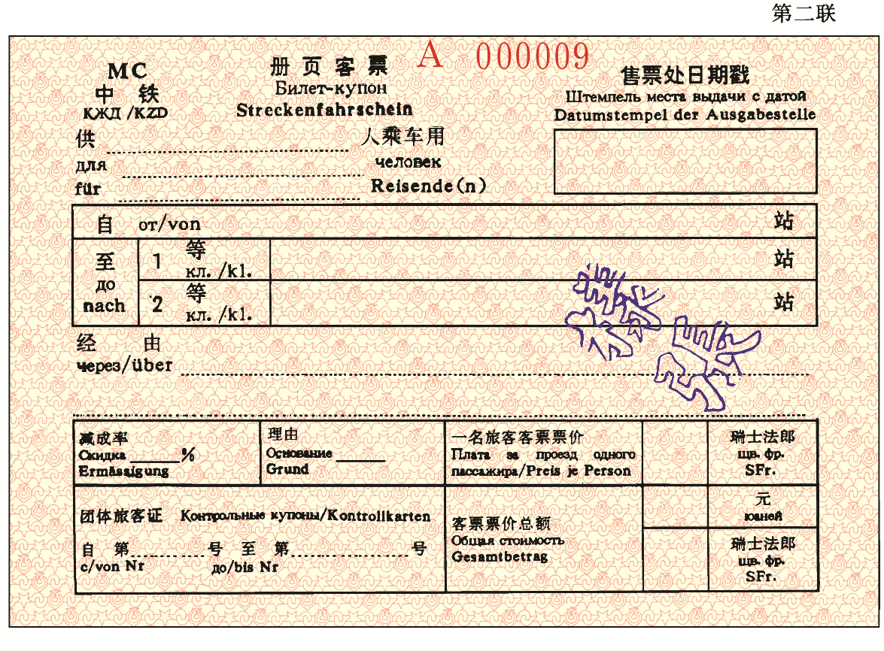
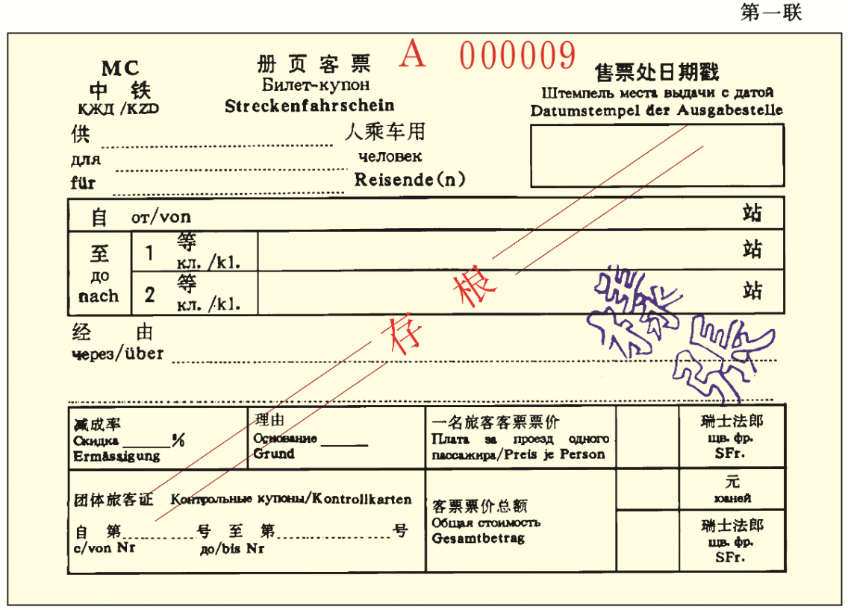

2.1.2 Образец Билета-купона, используемого в Литовской Республике
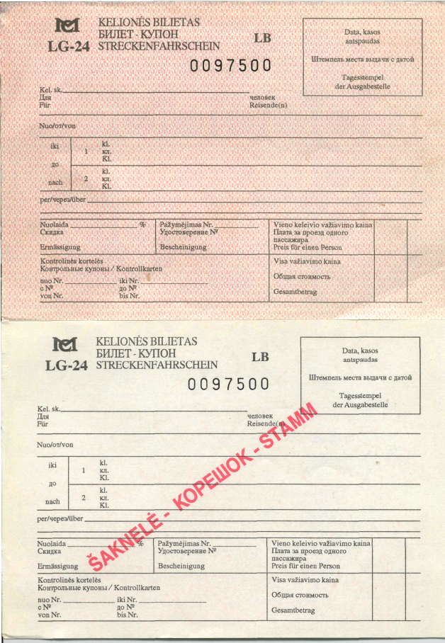

2.1.3 Образец Билета-купона, используемого в Украине
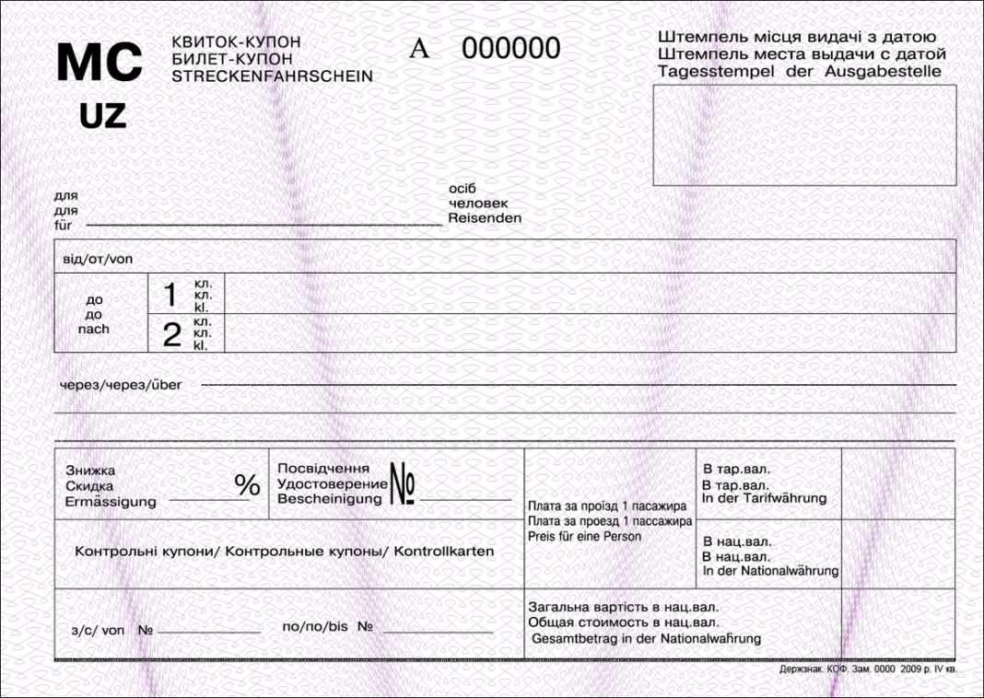
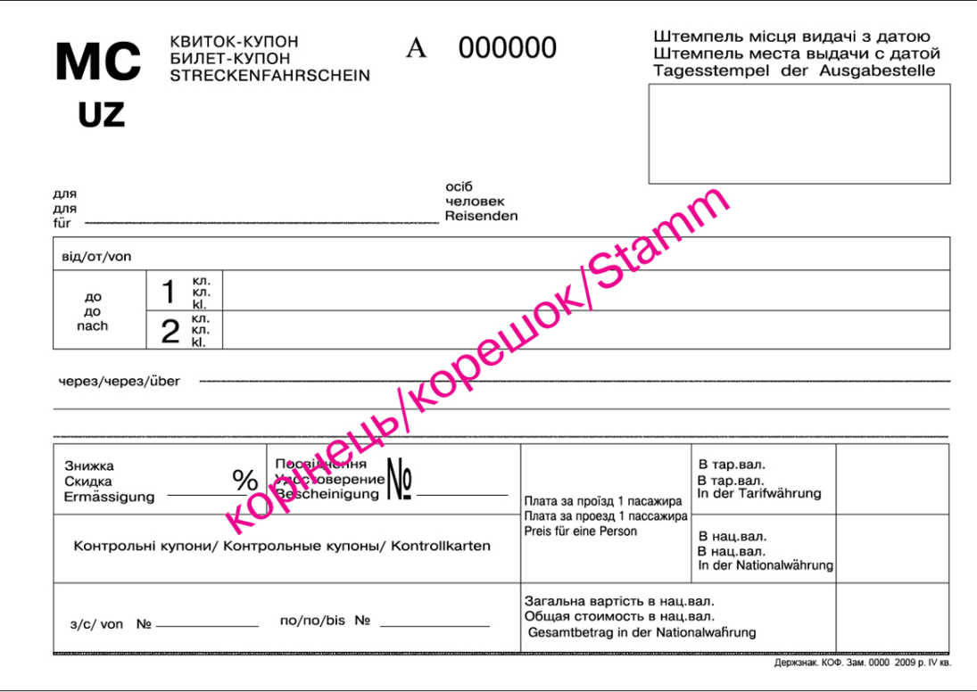

2.2 Плацкарта
2.2.1 Образец плацкарты, используемой в Китайской Народной Республике
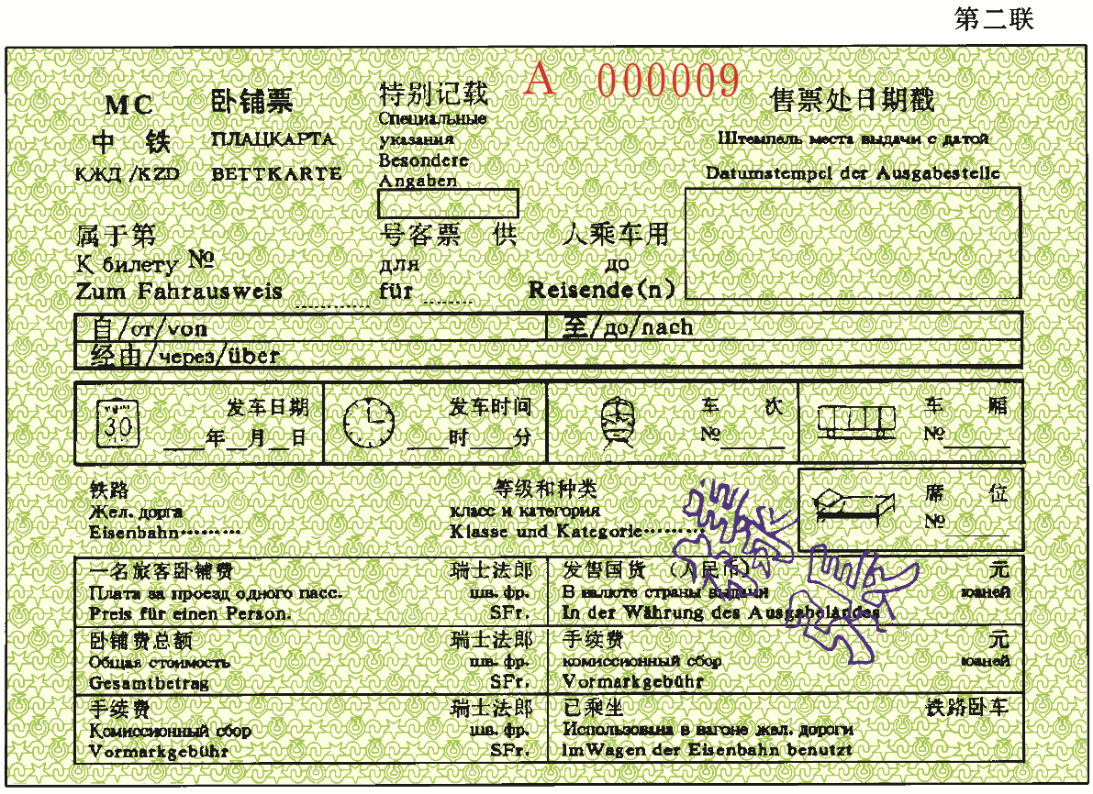
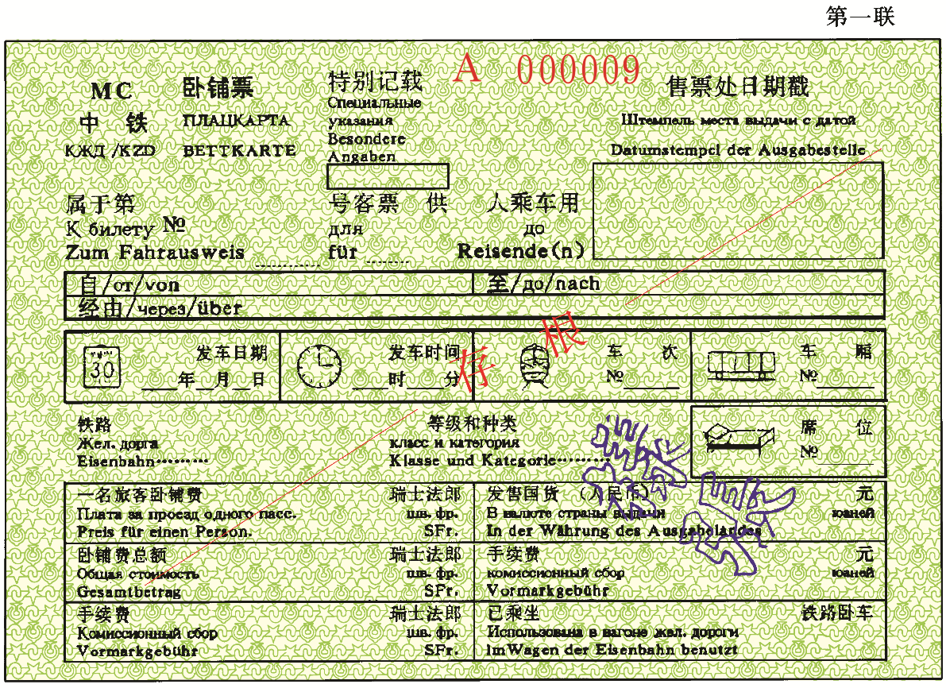

2.2.2 Образец плацкарты, используемой в Литовской Республике
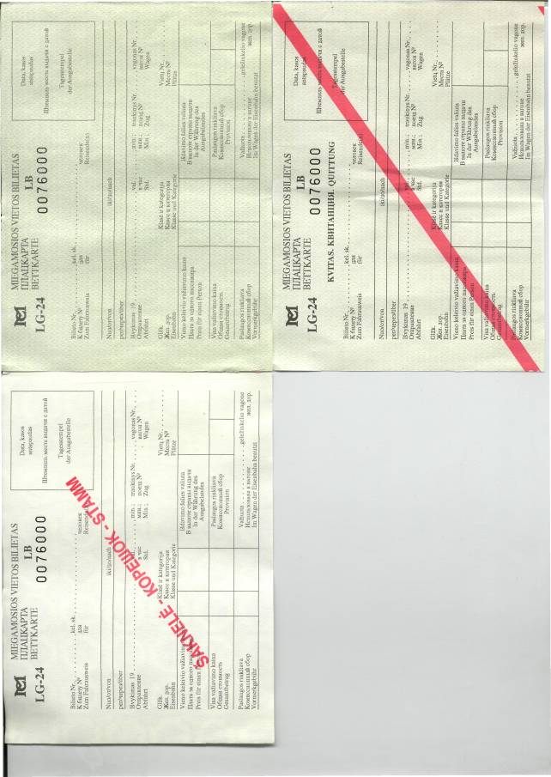

2.2.3 Образец плацкарты, используемой в Украине
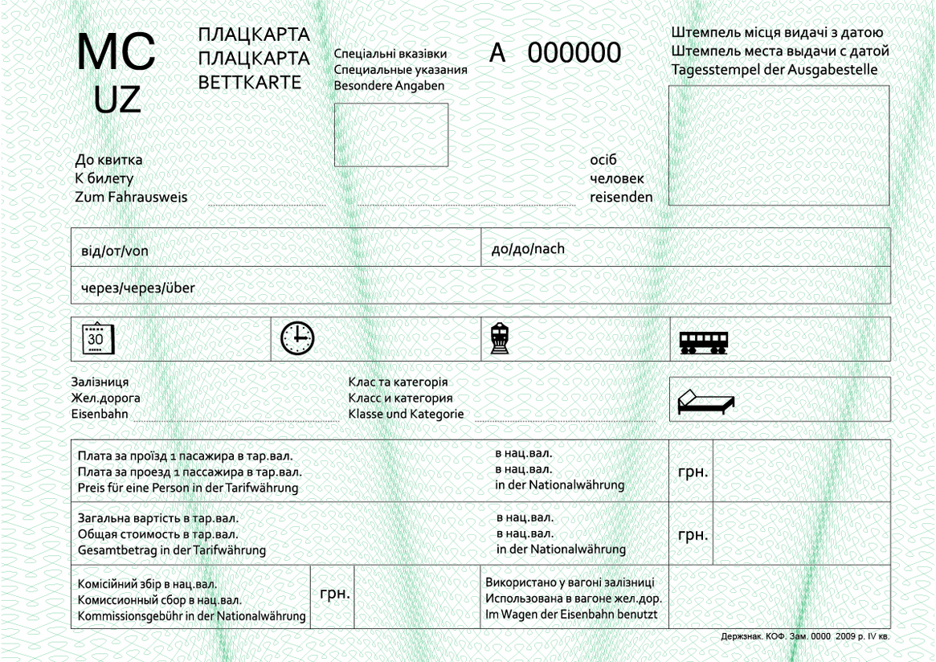
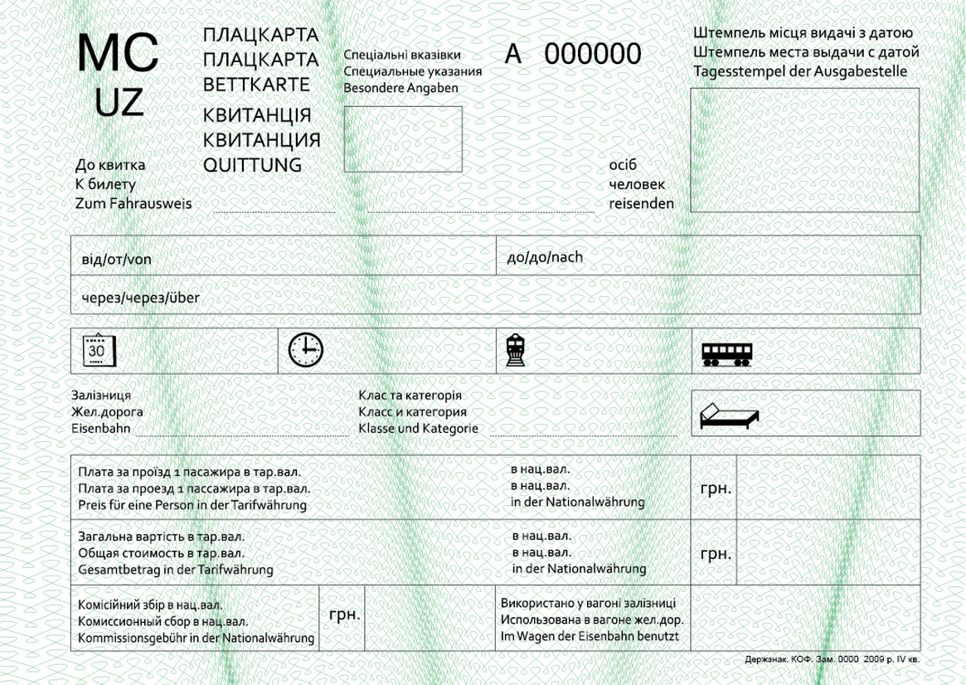
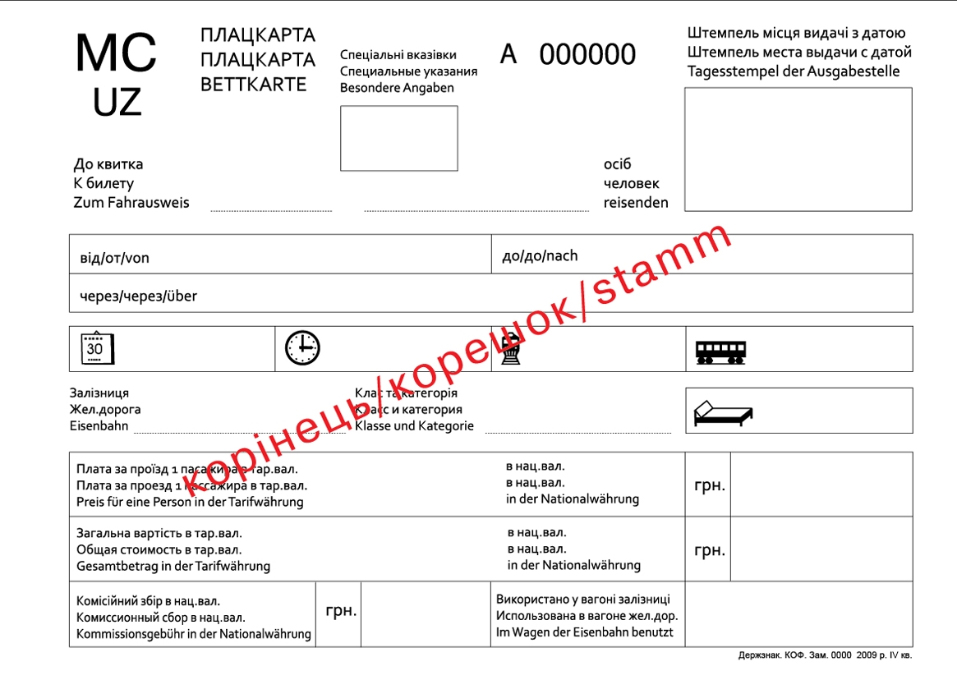

2.3 Доплатная квитанция
2.3.1 Образец доплатной квитанции, используемой в Китайской Народной Республике

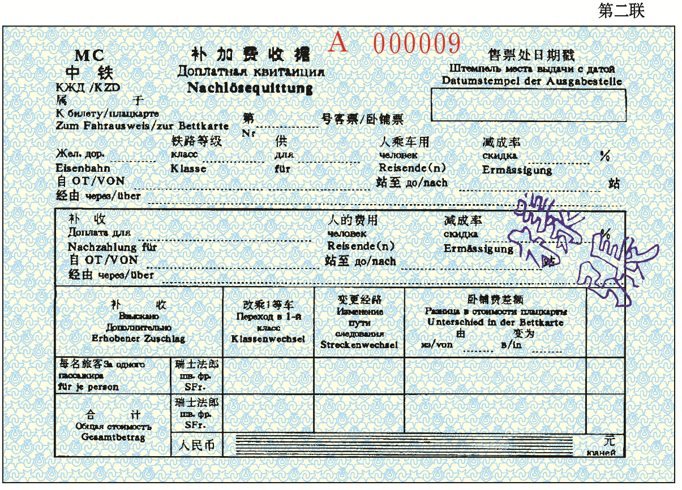
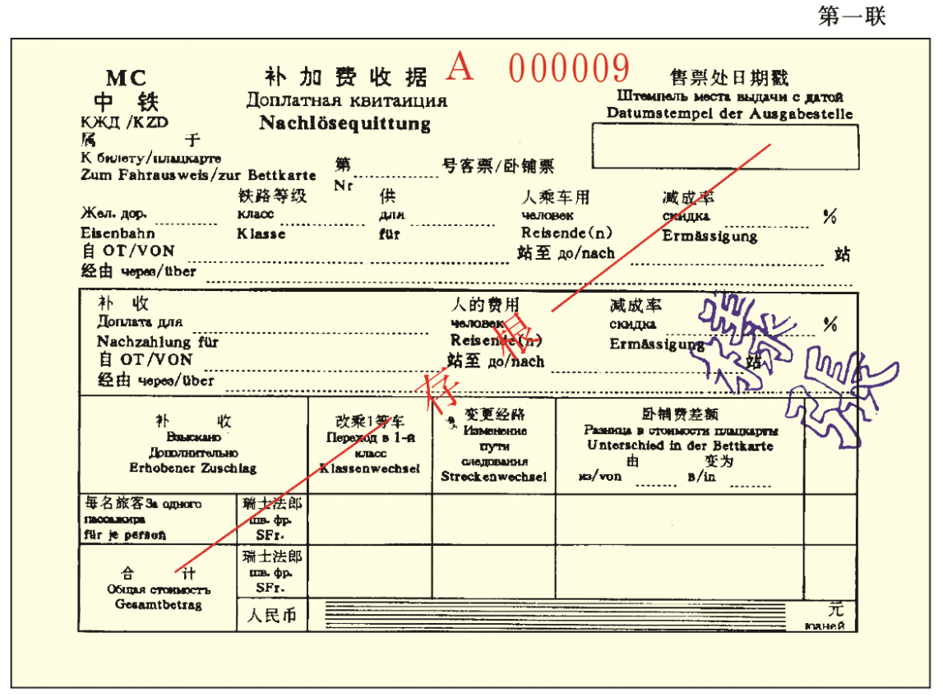

2.3.2 Образец доплатной квитанции, используемой в Литовской Республике
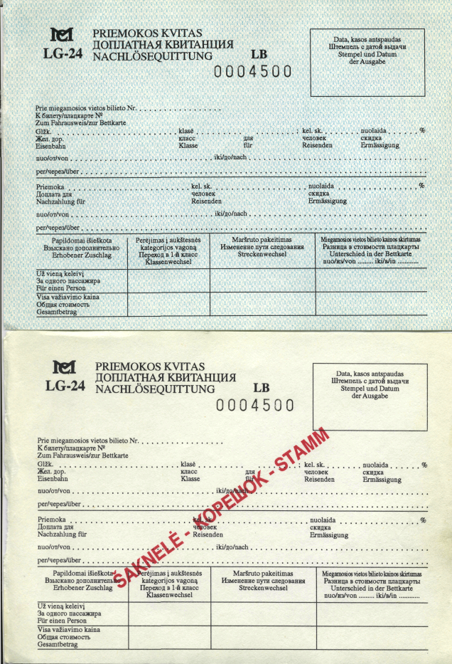

2.4 Обложка
2.4.1 Образец обложки, используемой в Китайской Народной Республике
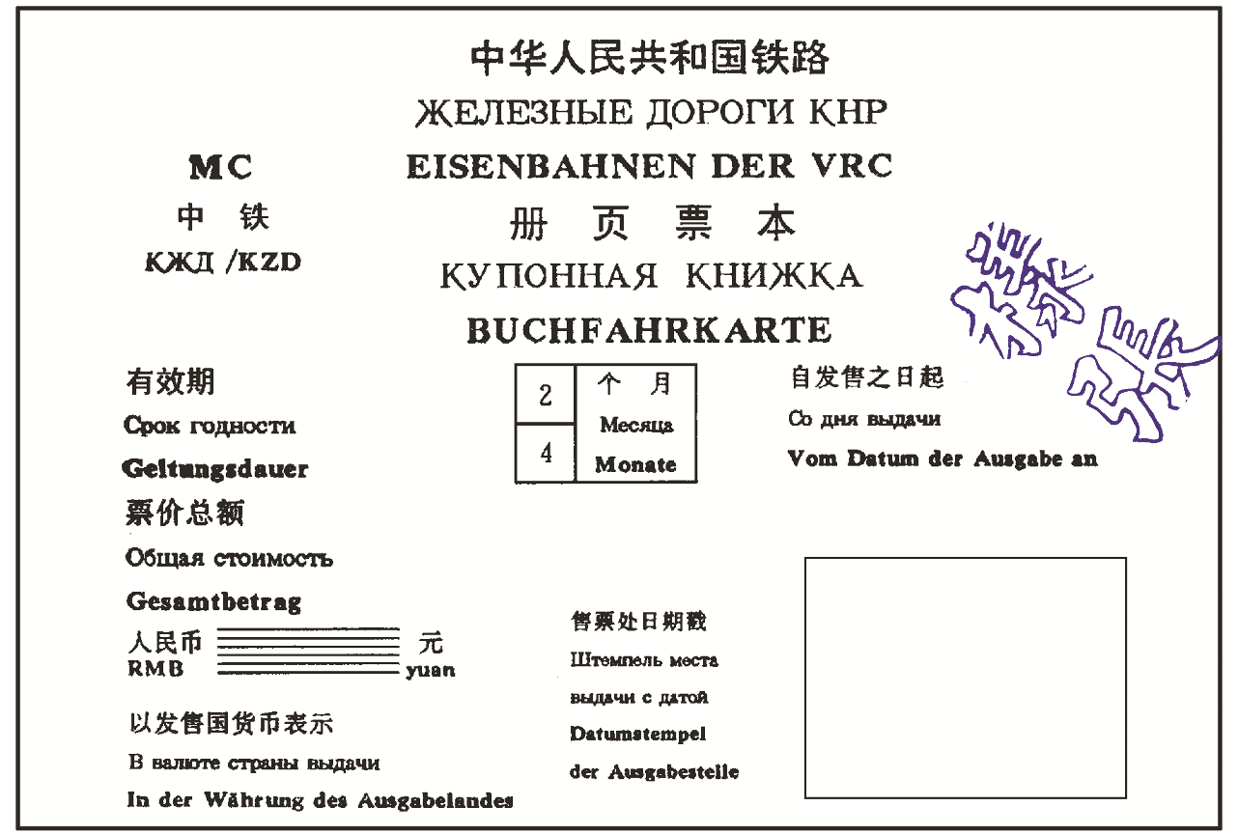
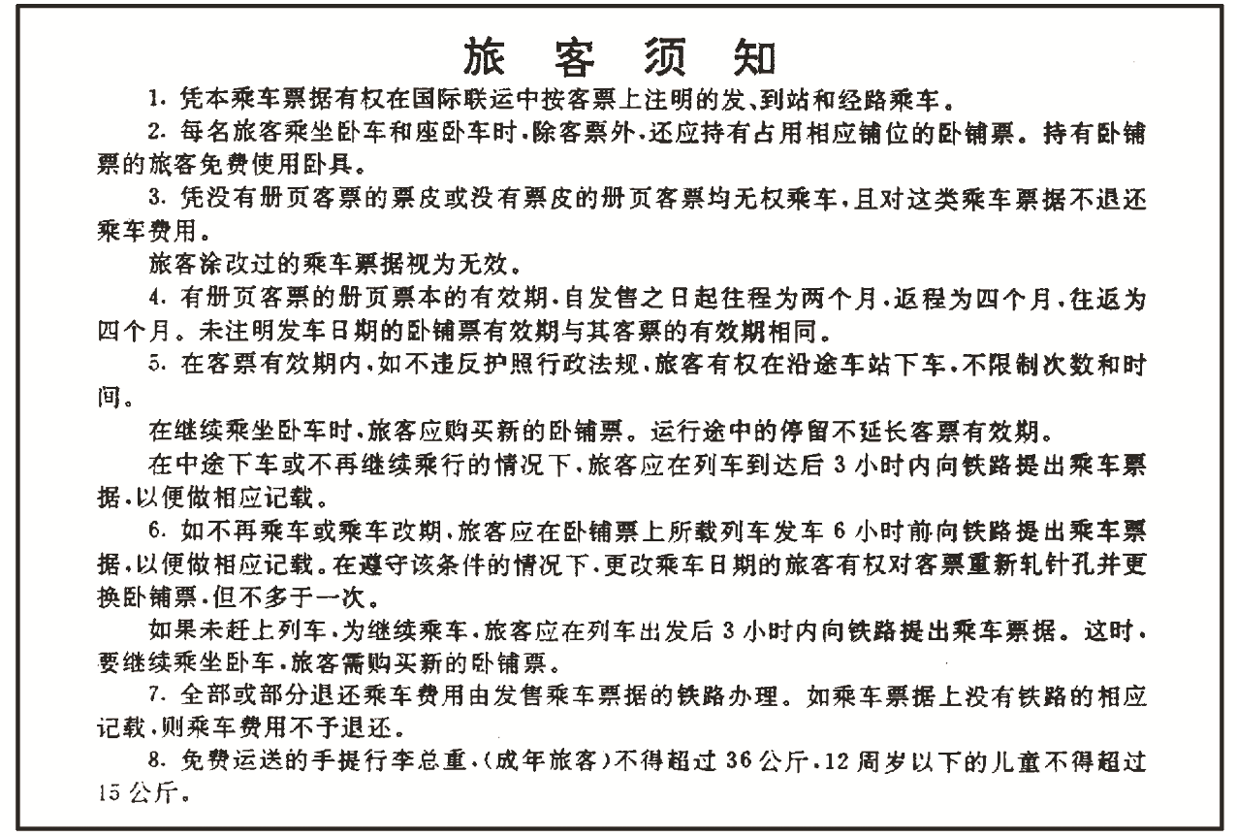

2.4.2 Образец обложки, используемой в Литовской Республике
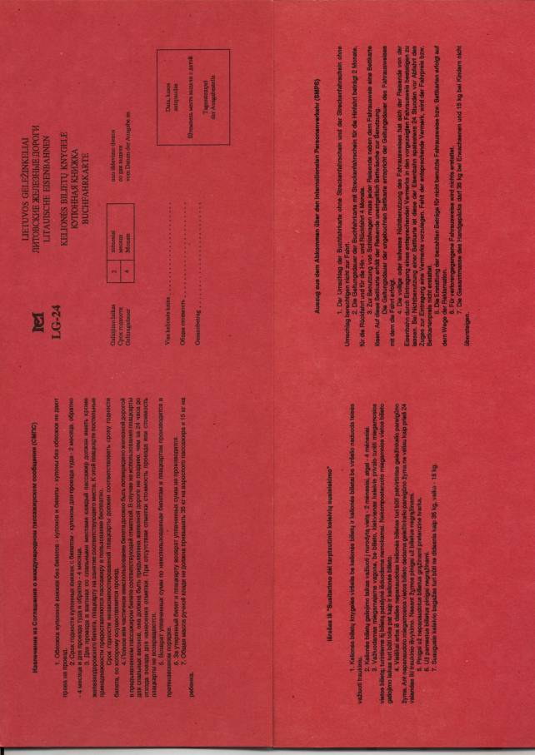

2.5 Контрольный купон (посадочный талон)

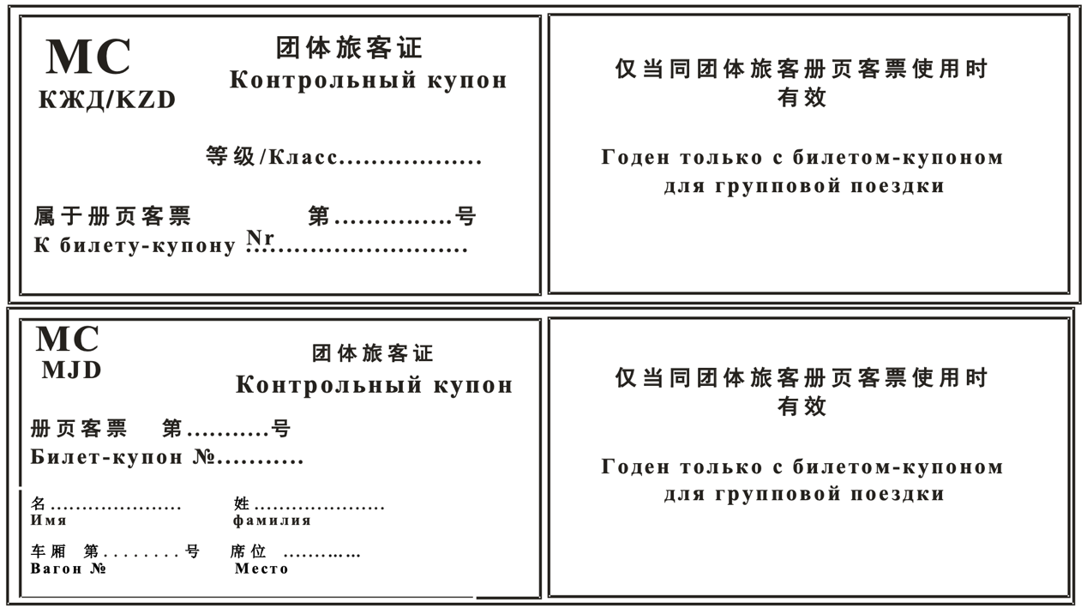

2.6 Комбинированный проездной документ
2.6.1 Образец стандартной модели RCT2 с обозначением полей, строк и колонок
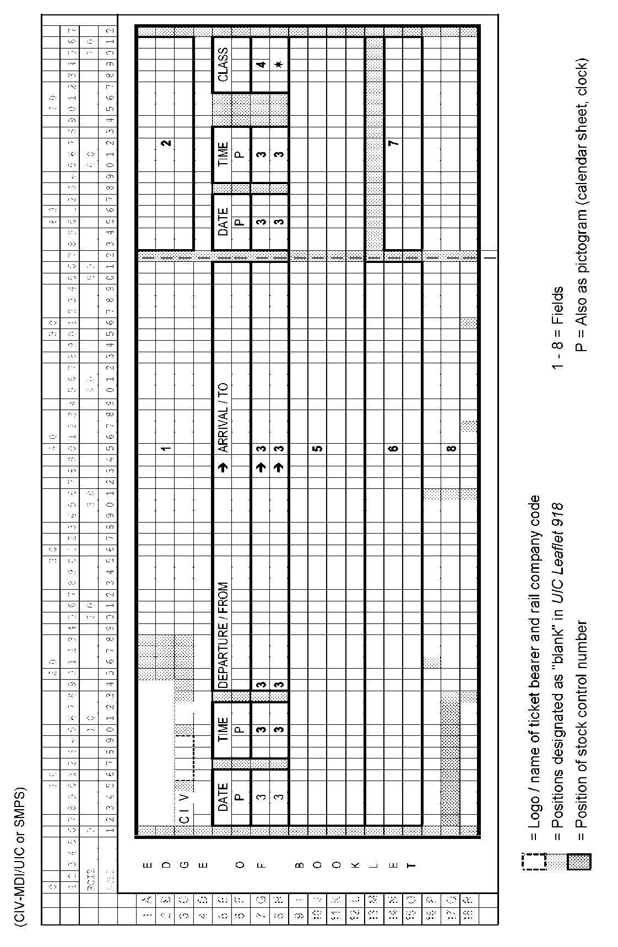

2.6.2 Образец RCT2–Standart, используемый в Литовской Республике

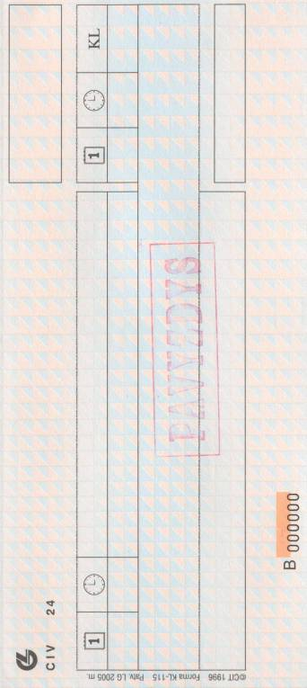

2.6.3 Образец RCT2–EXPRESS, используемый в Российской Федерации

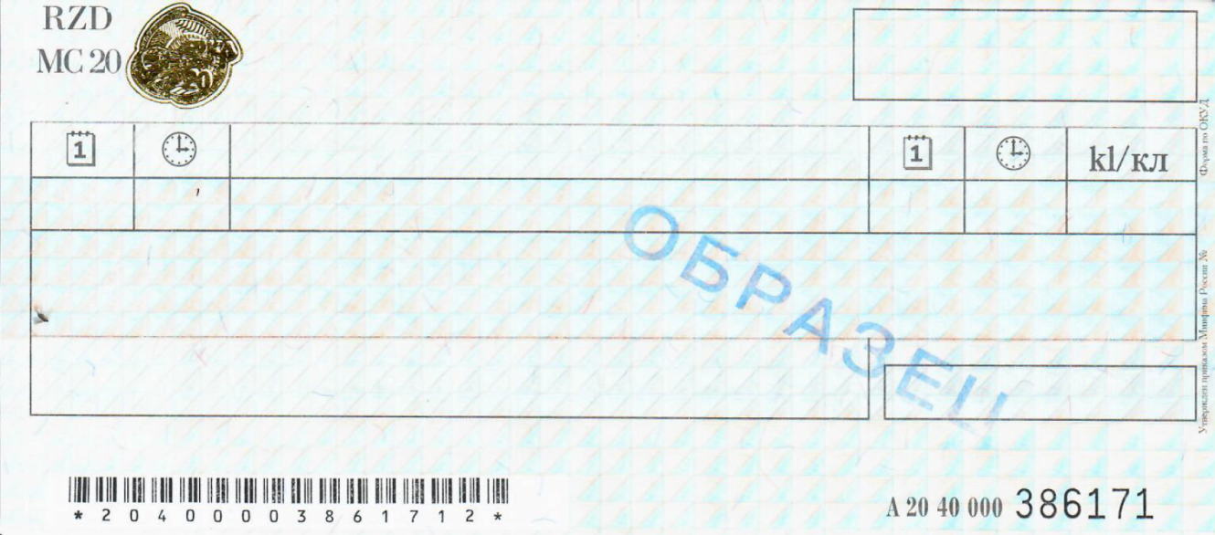



2.6.4 Образец RCT2–EXPRESS АСУ ПП УЗ, используемый в Украине

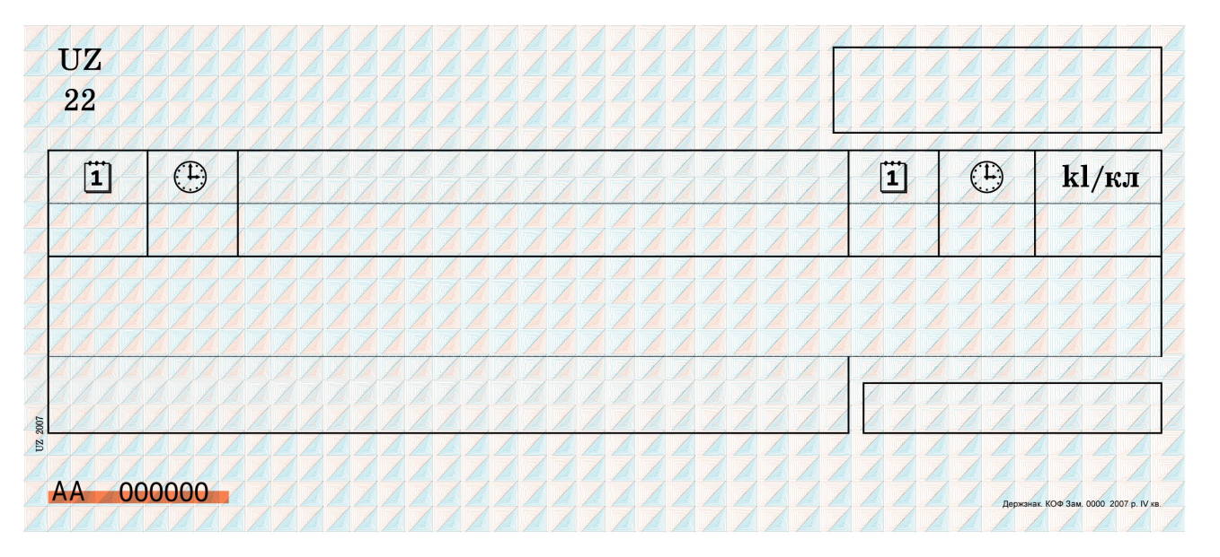
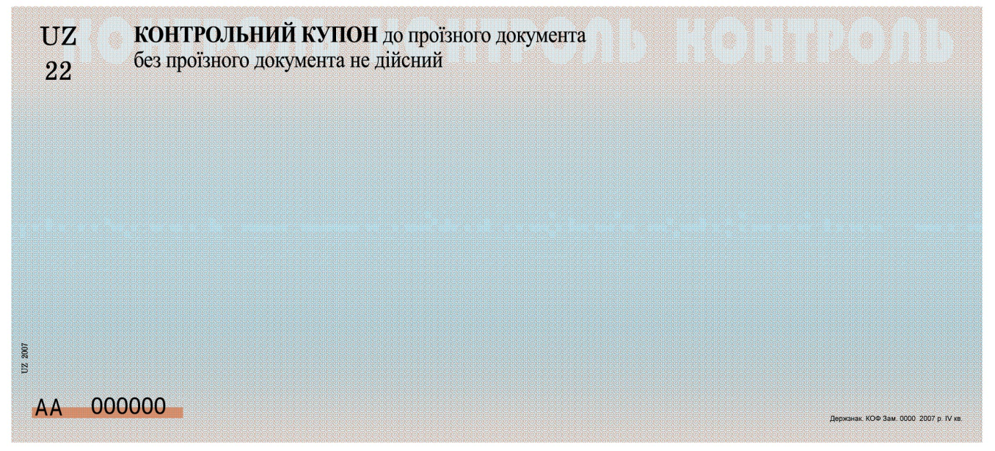

2.6.5 Образец RCT2 – СІТ 2012 АСК ПП УЗ, используемый в Украине

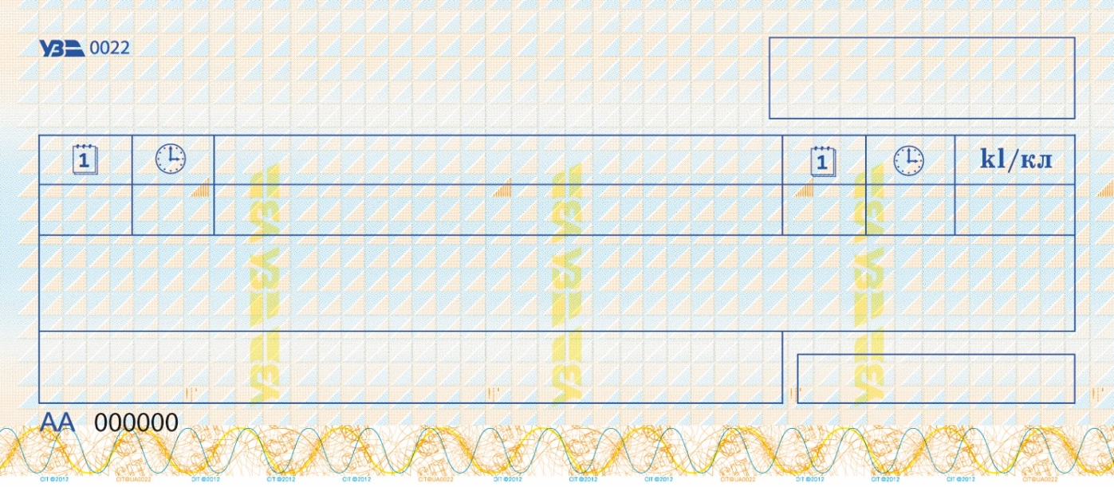


2.7 Багажная квитанция
2.7.1 Образец багажной квитанции, используемой в Китайской Народной Республике

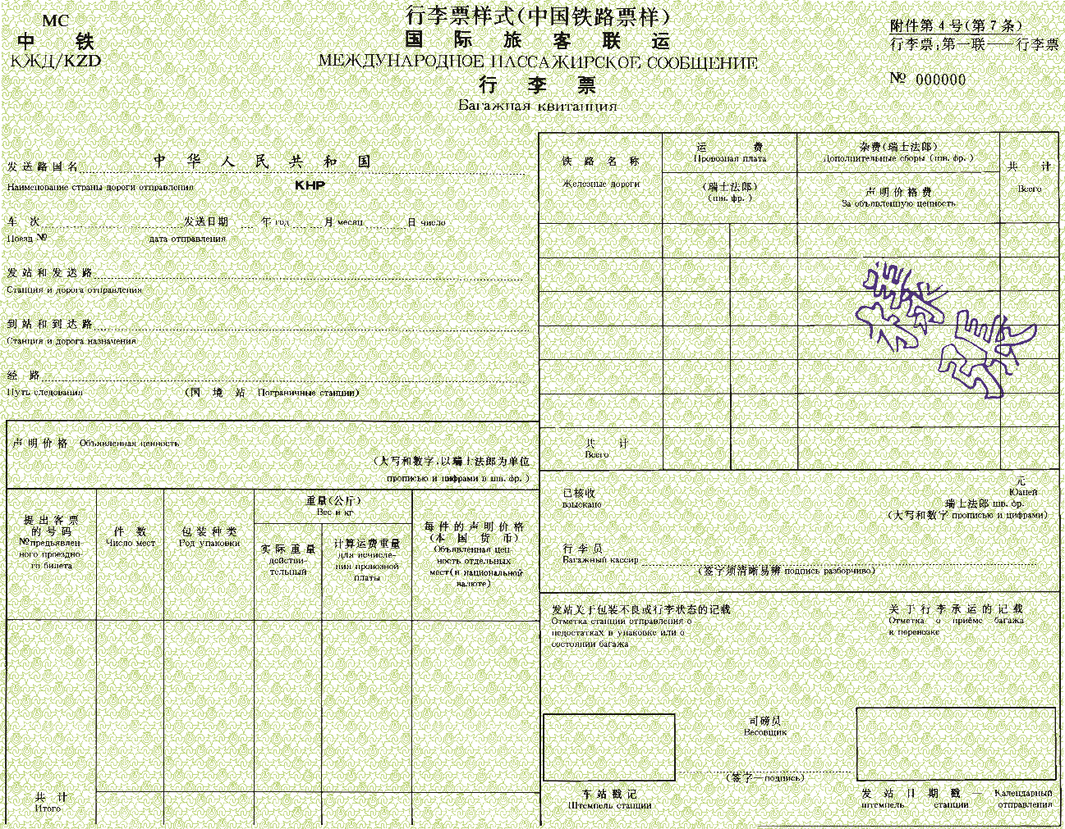
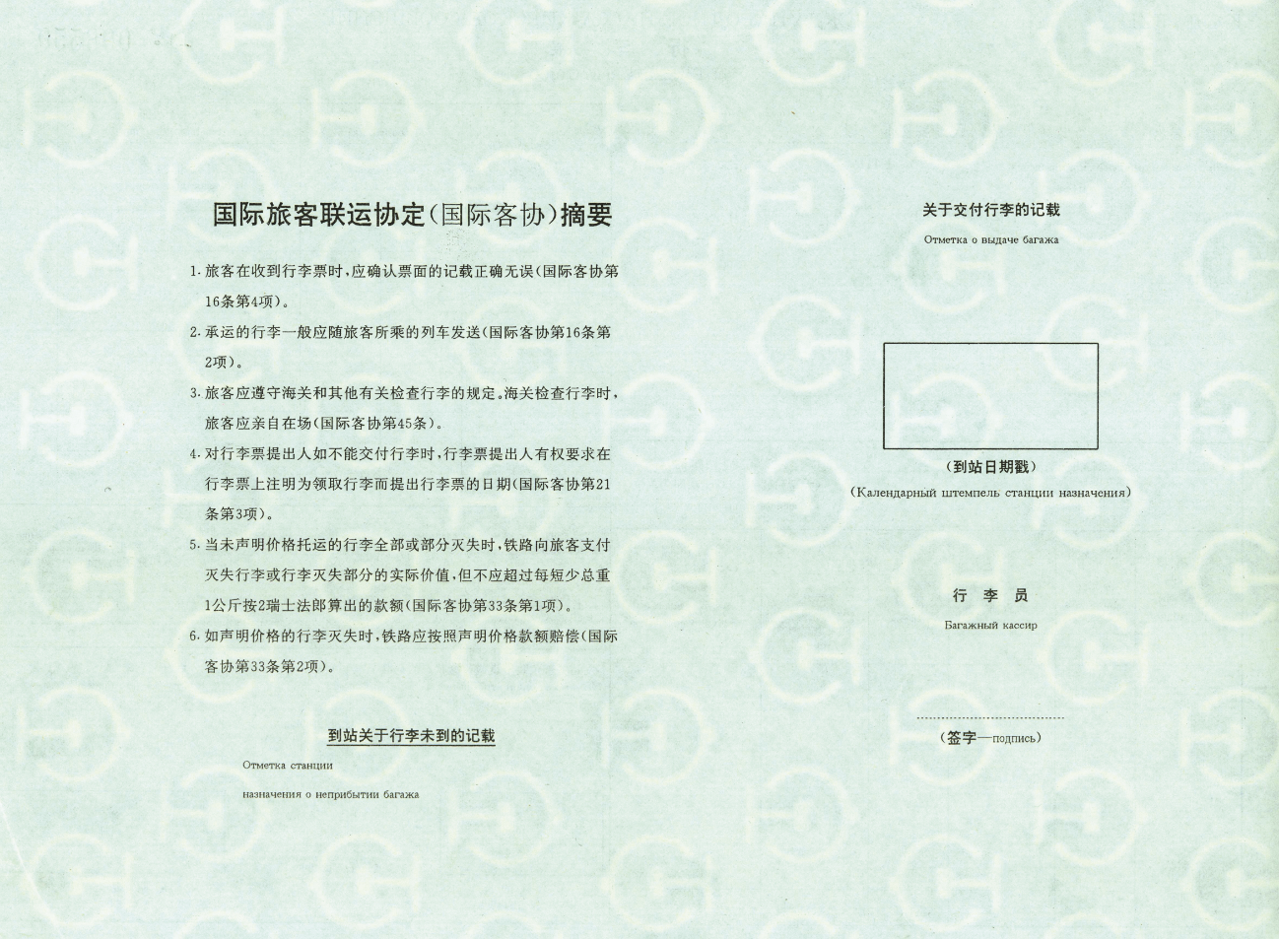
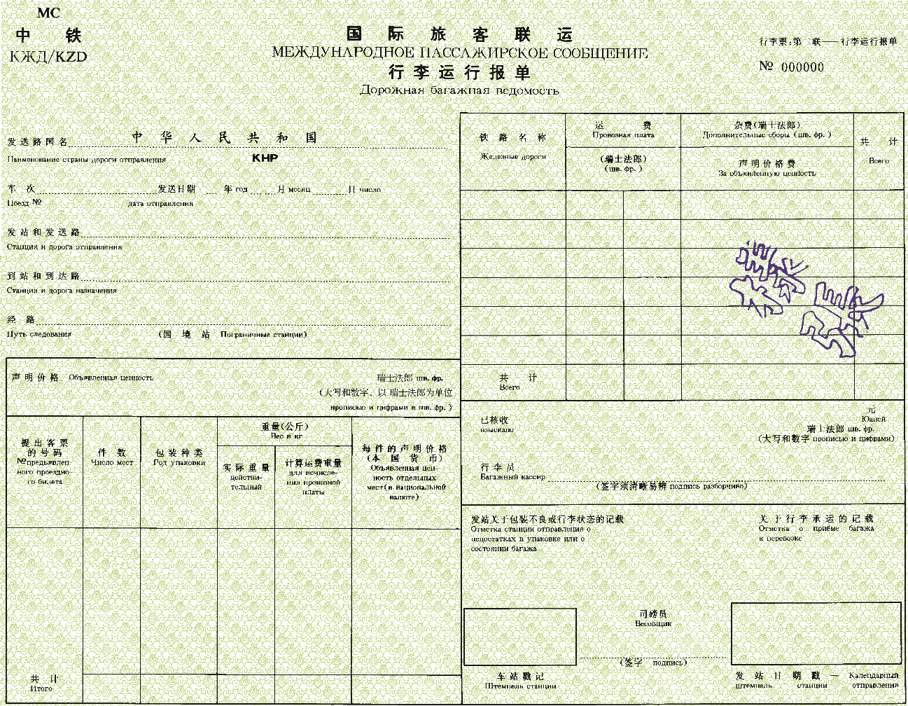
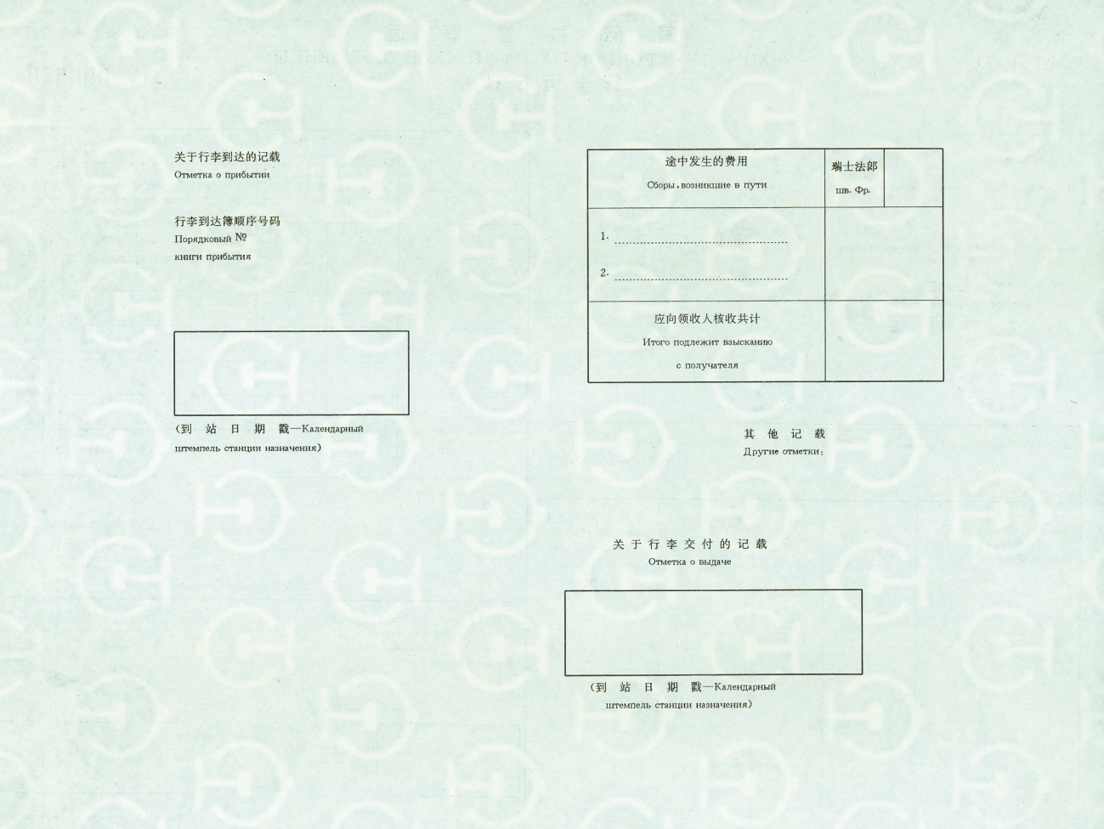
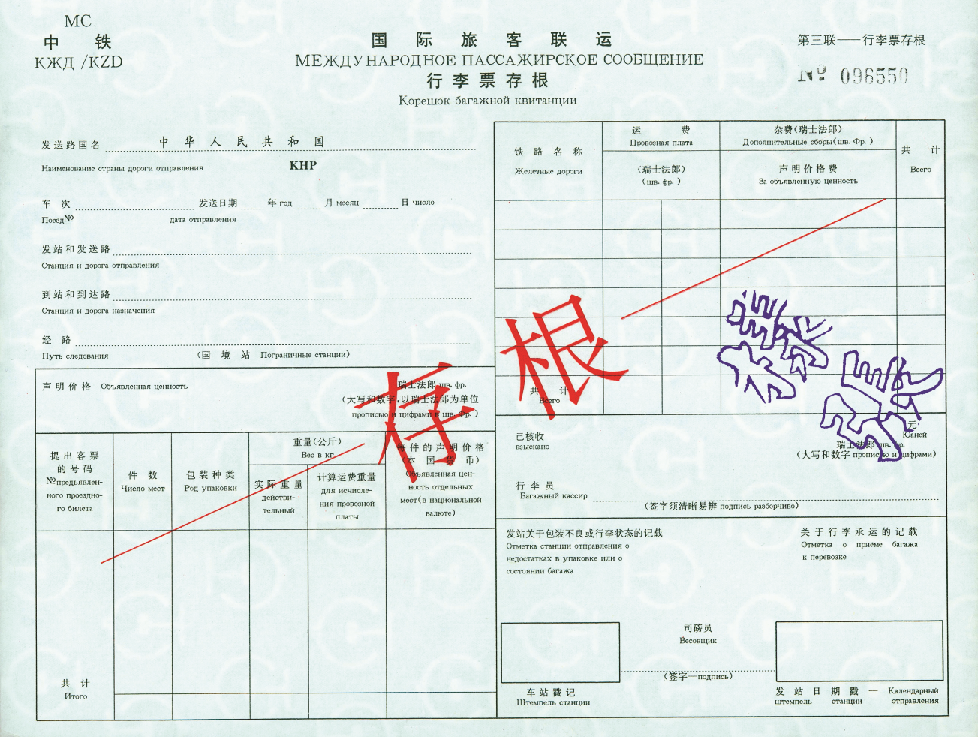

2.7.2 Образец багажной квитанции, используемой в Монголии

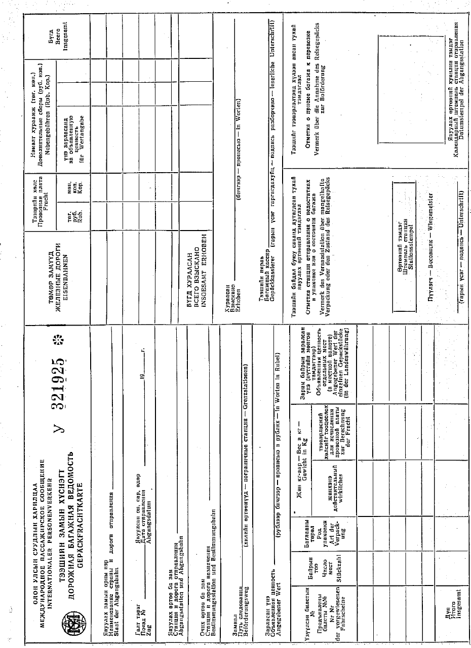

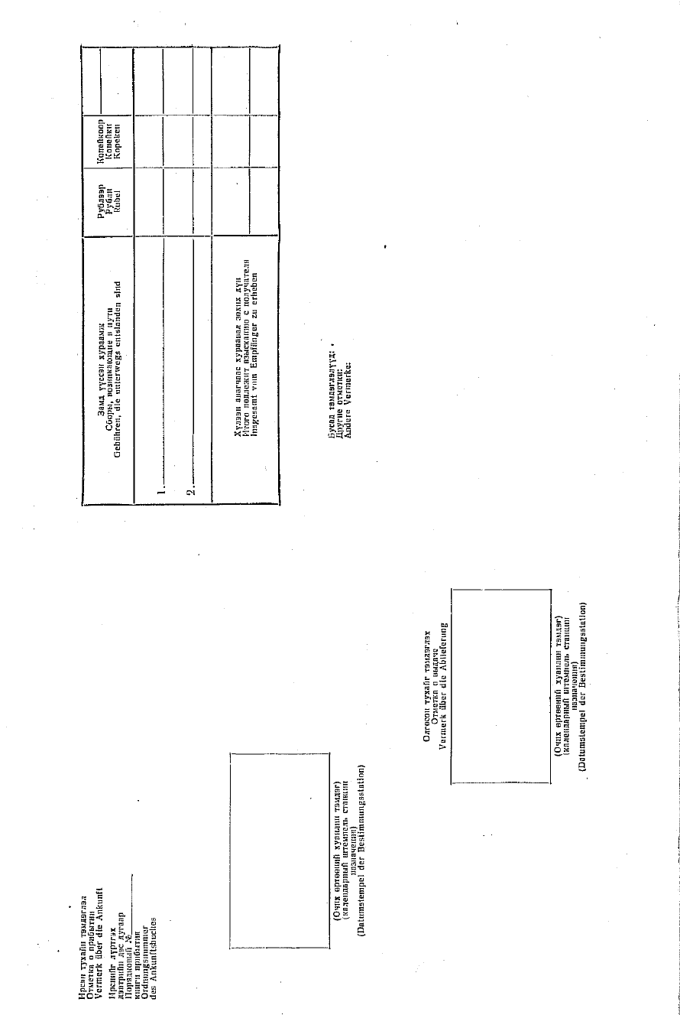

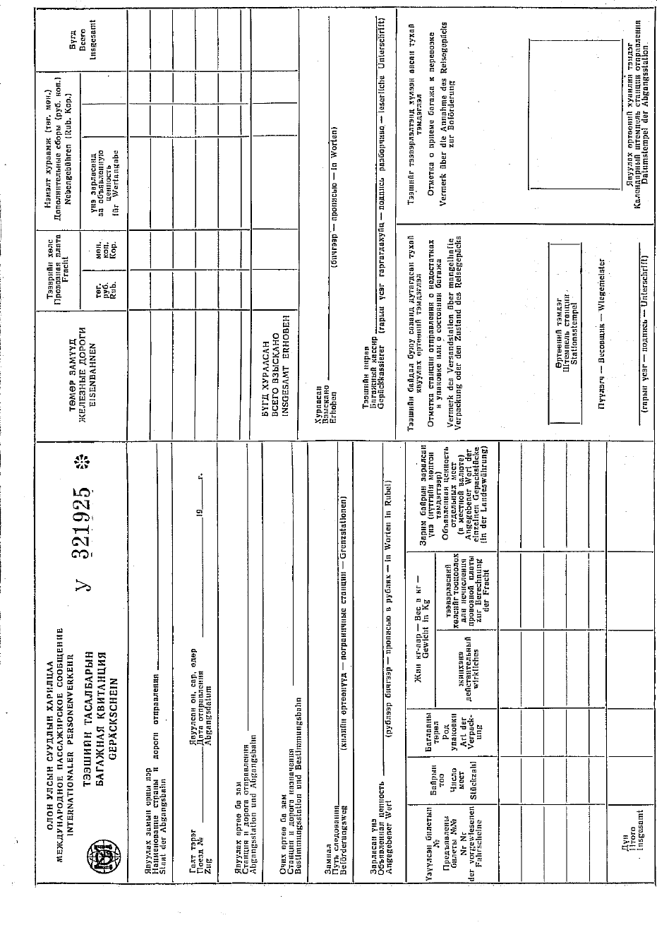

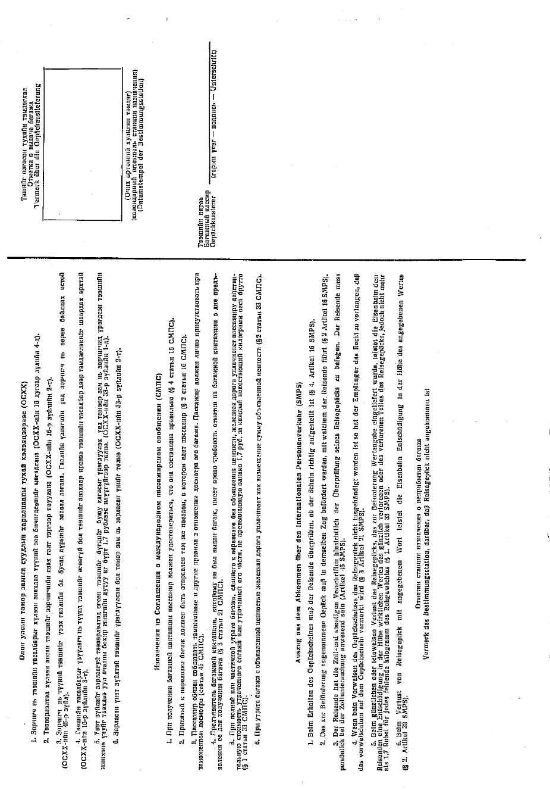

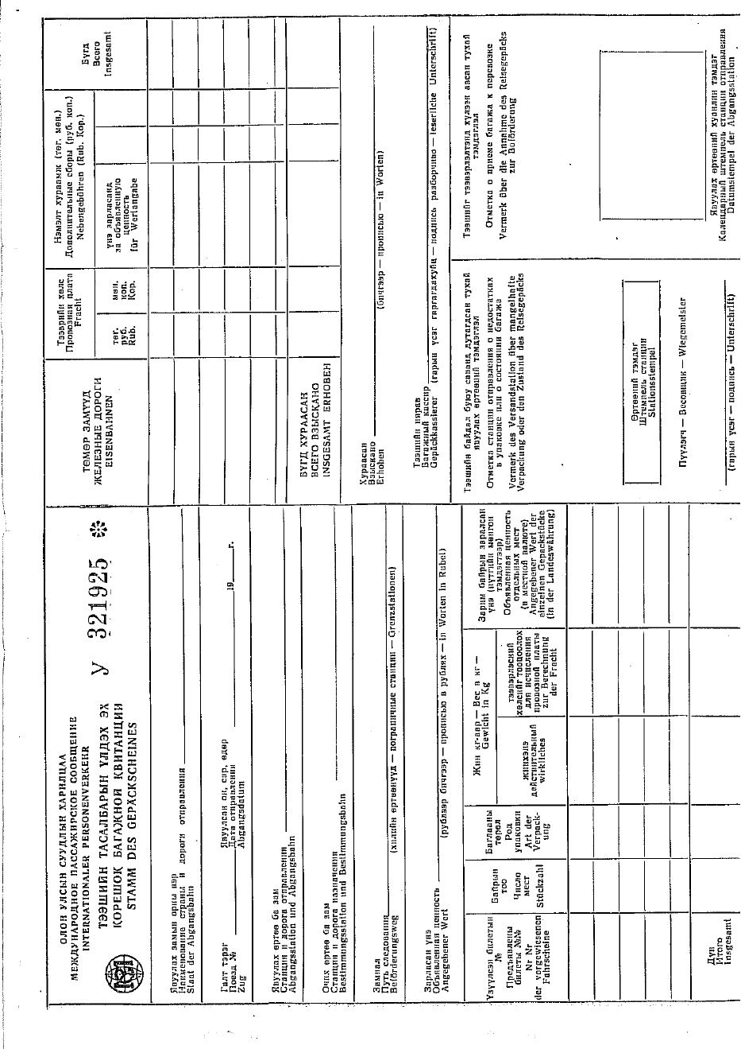

2.8 Товаробагажная квитанция
2.8.1 Образец товаробагажной квитанции, используемой в Китайской Народной Республике

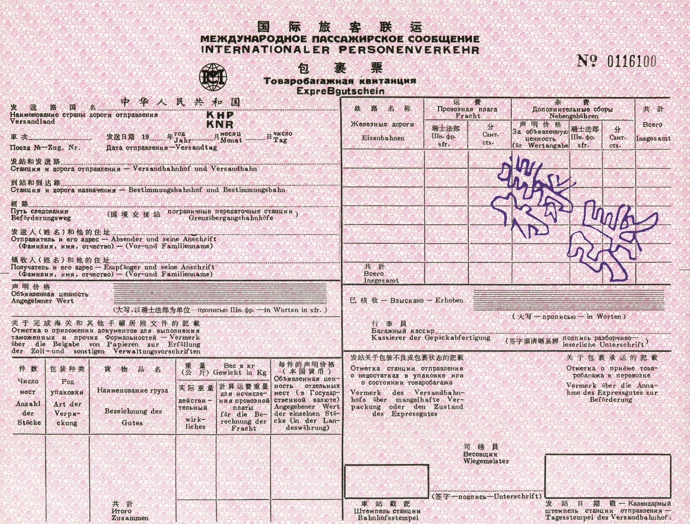

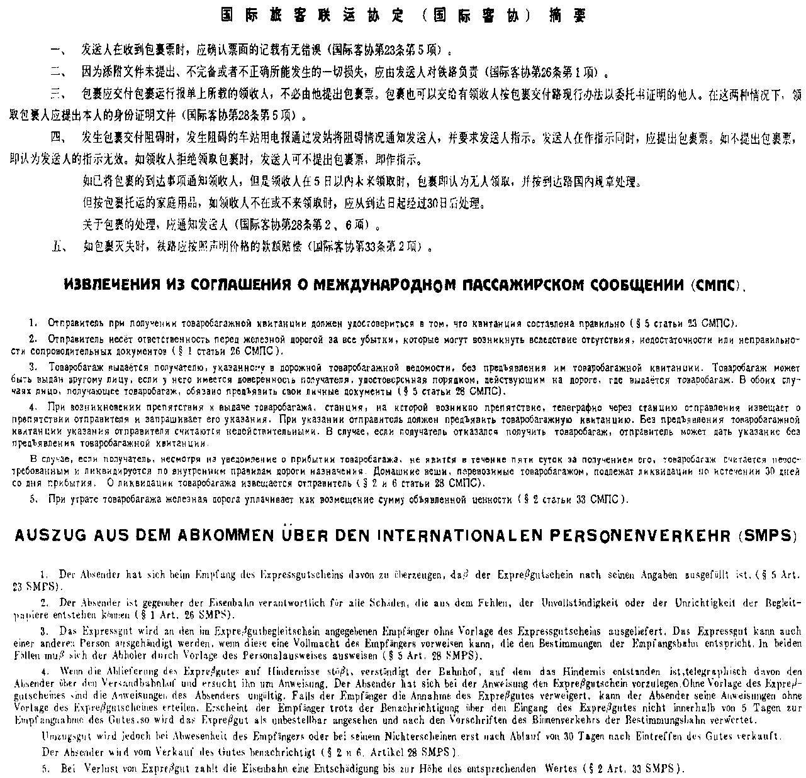

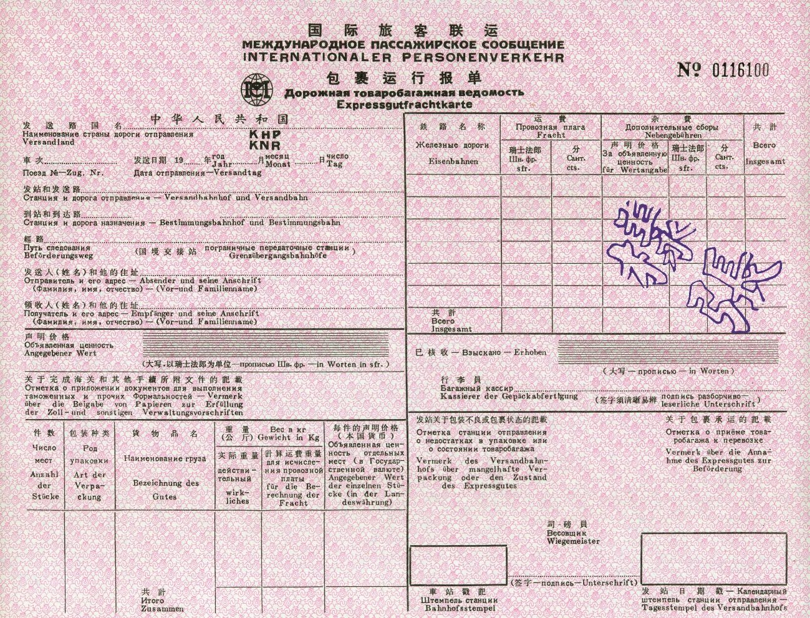

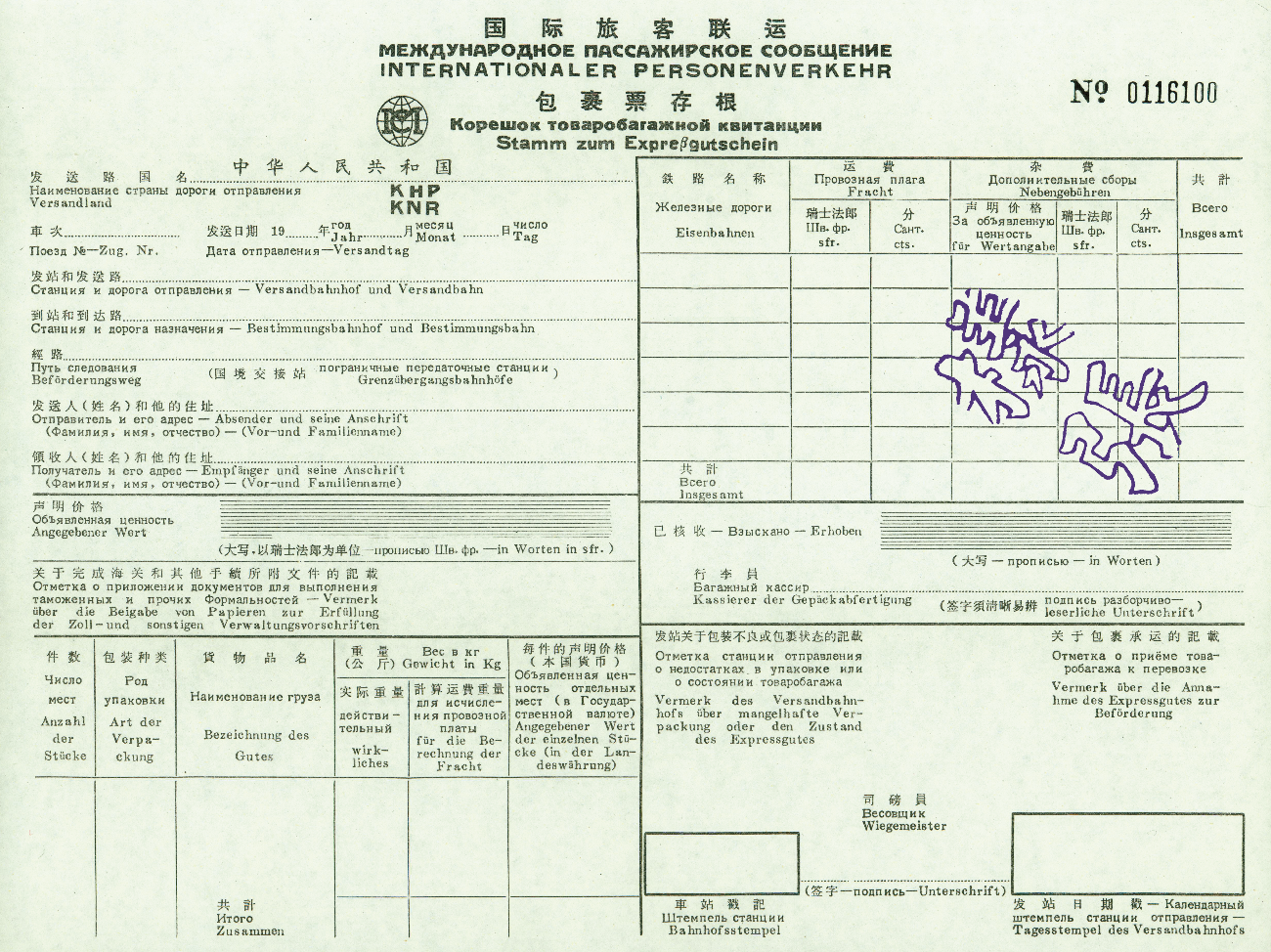

2.8.2 Образец товаробагажной квитанции, используемой в Монголии

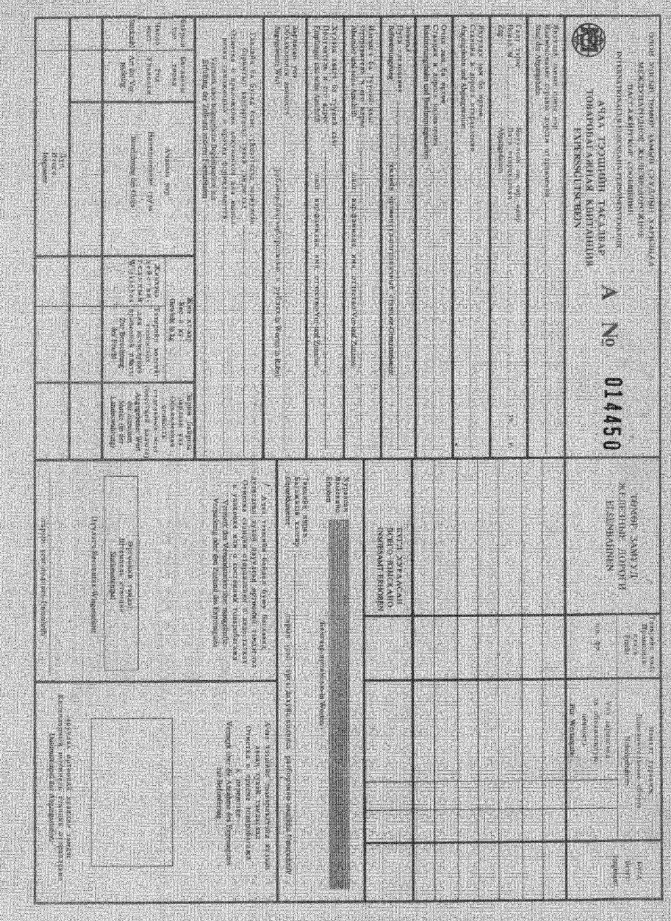
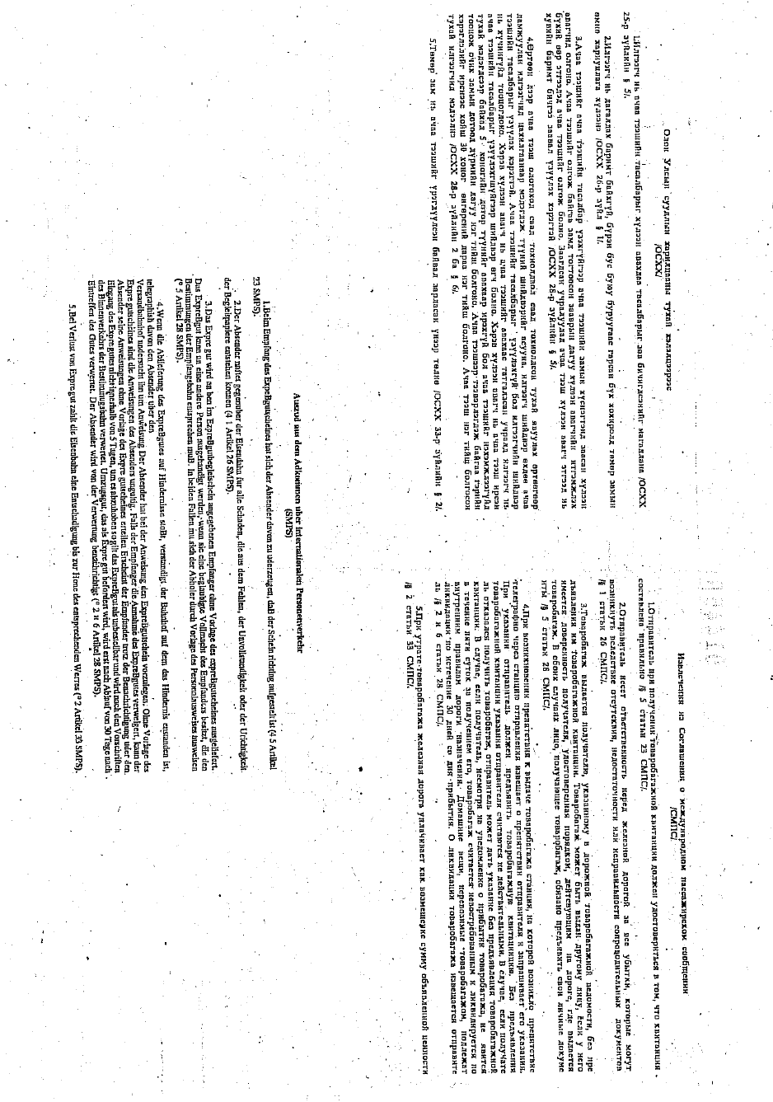
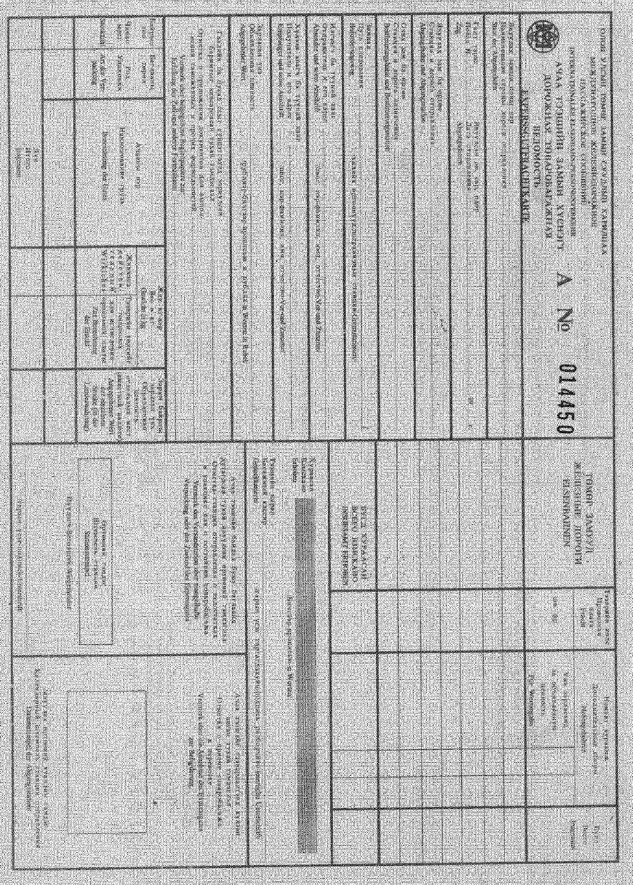
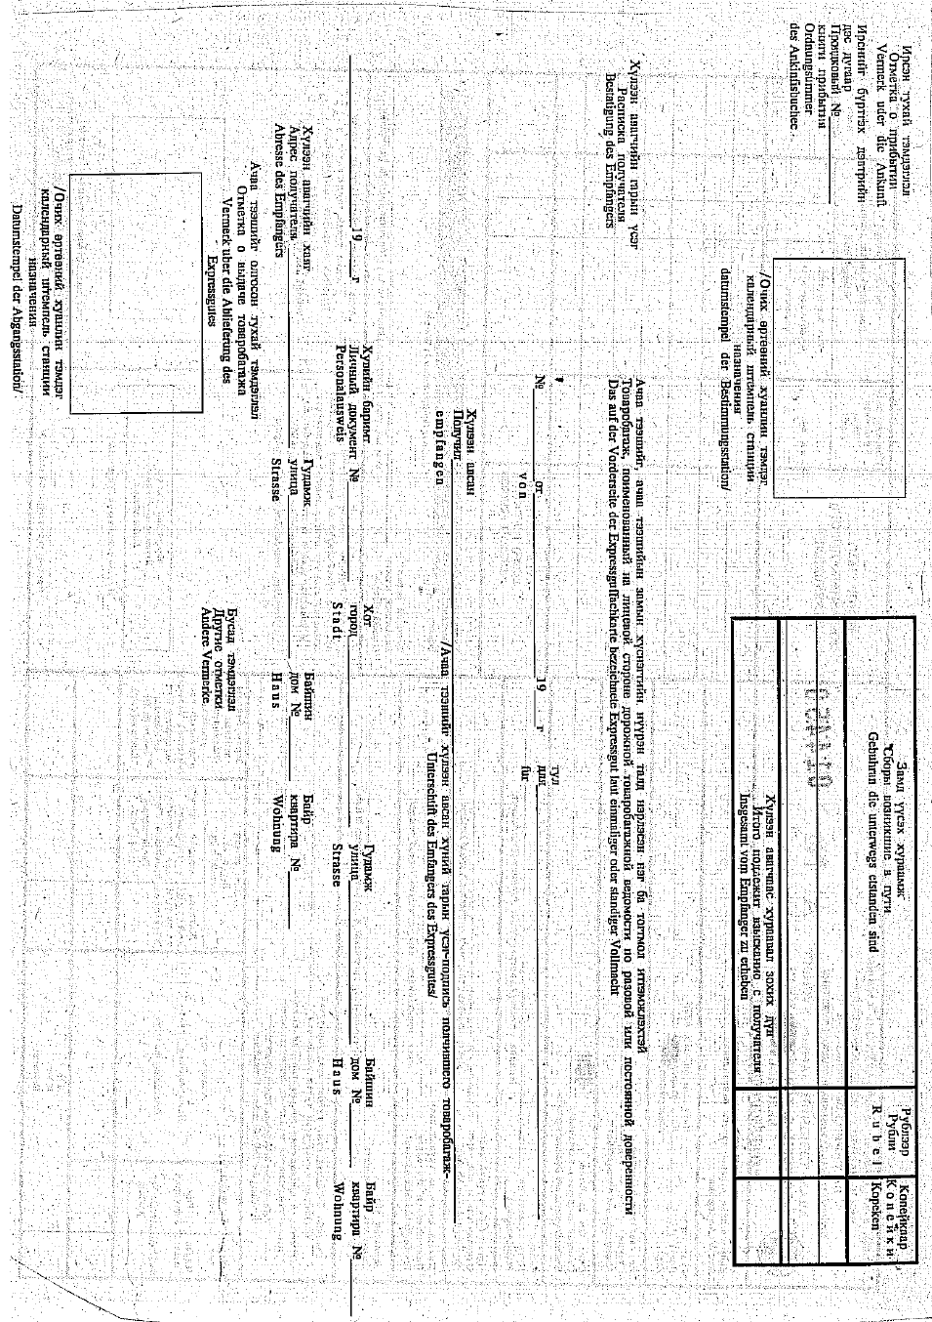
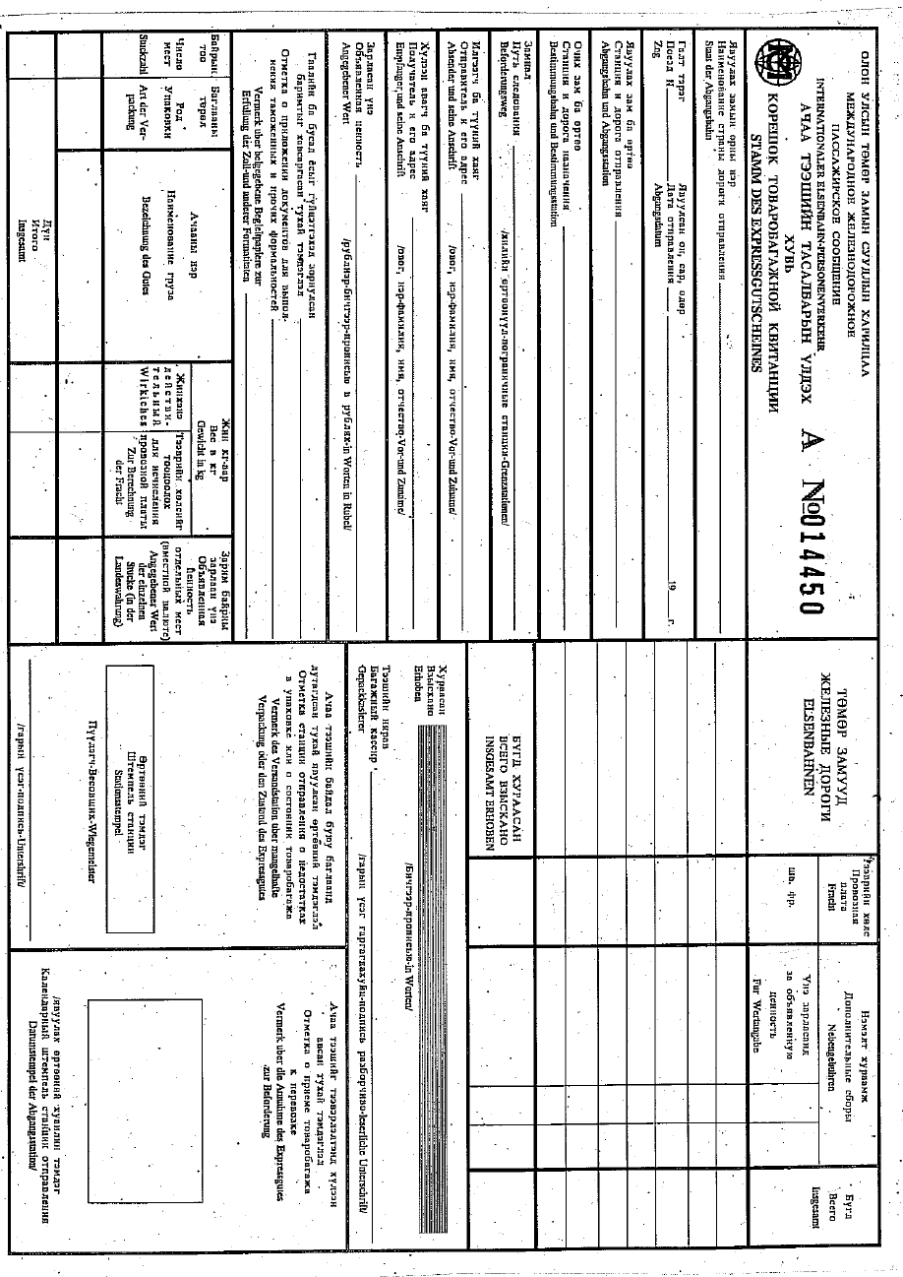

Приложение 3

УСЛОВНОЕ ОБОЗНАЧЕНИЕ
установленных скидок при автоматизированном оформлении
проездных документов

Категория пассажиров | Условное обозначение скидок в графе «Мотив»
Дети в возрасте от 4 до 12 лет, следующие индивидуально и в составе группы | Детская
Группа взрослых пассажиров | Группа
Смешанная группа (дети, взрослые) | Дет. ( )* + взр. ( )*

Приложение 4

ОБРАЗЕЦ МАРШРУТА СЛУЖЕБНОГО ПЕРСОНАЛА

Перевозчик____________________________________________________
Beforderers

МАРШРУТ №

FAHRAUFTRAG № ________________

Для ________________________ вагона № ___________,
Für den Wagen
курсирующего в поезде № _________ № __________ № ___________
der mit dem Zug
от ст. _________________________ __________________________ ж.д.
vom Bahnhof der Eisenbahn
и обратно
und zurük
Фамилии лиц служебного персонала Должность
Namen des Bedienungspersonals Dienststellung
_____________________ ____________________
_____________________ ____________________
_____________________ ____________________
_____________________ ____________________

«______» __________20 Название и штемпель организации,
выдавшей маршрут
Bezeichnung und Stempel der Organisation,
die den Fahrauftrag ausgestellt hat
___________________ Подпись
Unterschrift

______________________________________________________________________

Маршрут составляется отдельно на каждый вагон
Der Fahrauftrag wird für jeden einzelnen Wagen ausgestellt

Оборотная сторона маршрута
 | № поезда  Zug Nr | Число, часы, минуты  Datum, Stunden,  Minuten | Штемпель, подпись уполномоченного  Stempel und Unter-  schrift des Bahnhofs-  fahrdienstleiters
Отправление
с начальной станции
Abfahrt vom
Abgangsbahnhof
Прибытие на конечную станцию
Ankunft auf
den Bestimmungsbahnhof
Отправление с конечной станции
Abfahrt vom
Bestimmungsbahnhof
Прибытие на начальную станцию
Ankunft auf
den Abgangsbahnhof
Примечания
Bemerkungen

“___”____________20 ______________________

Подпись служебного персонала спального вагона или заведующего вагоном-рестораном
Unterschrift des Schlafwagendienstpersonal, des Speise-oder ostwagenverwalters

Приложение 5

ОПИСАНИЕ БЛАНКА

ДОРОЖНОЙ ВЕДОМОСТИ (КАРТЫ–ДИАГРАММЫ)

Изготовление бланка дорожной ведомости (карты–диаграммы) производится в соответствии с национальным законодательством государства перевозчика.

При изготовлении бланка на лицевой стороне наносятся типографским способом на двух языках: на языке государства приписки вагона, а также на одном из языков (английском, китайском, немецком или русском) обязательные реквизиты:

- название бланка;

- вагон № _________;

- дата отправления вагона;

- дата прибытия вагона;

- фамилия и имя начальника поезда;

- фамилии и имена служебного персонала вагона;

- маршрут следования вагона:

от станции

до станции;

- выдано в поездку:

плацкарт с № _____ по № _____,

доплатных квитанций с № _____ по № _____,

количество комплектов постельного белья.

На лицевой стороне бланка может быть нанесена типографским способом дополнительная информация, касающаяся приема денежных средств, полученных от пассажиров за оформленный проезд, за постельное белье либо другая информация перевозчика, не затрагивающая интересы других перевозчиков.

На оборотной стороне бланка наносится типографским способом на двух языках: на языке государства приписки вагона, а также на одном из языков (английском, китайском, немецком или русском), таблица из 9 столбцов с обязательными реквизитами:

1 – станция отправления пассажира;

2 – станция назначения пассажира;

3 – номер места;

4 – номер билета;

5 – номер плацкарты;

6 – число пассажиров;

7 – выручка за плацкарты;

8 – выручка за постельное белье;

9 – другое.

Количество строк определяется перевозчиком.

ОБРАЗЕЦ ДорожнОЙ ведомостИ (КАРТЫ-ДИАГРАММЫ) №______

Дата отправления  _________________________ |  | Дата прибытия  ________________________
Начальник поезда _______________________________

Проводник(и) вагона _________________________________
Маршрут | от станции__________________________
Маршрут | до станции__________________________
__________________________________________________________________
__________________________________________________________________
__________________________________________________________________
__________________________________________________________________

Выдано в поездку: | Израсходовано:
1. Плацкарты с №______________  по № _____________________ | 1. Плацкарты с №______________  по № _____________________
2. Доплатные квитанции с №____________  по № _____________________ | 2. Доплатные квитанции с №____________  по № _____________________
3. Количество комплектов постельного белья __________ | 3. Количество комплектов постельного белья __________
СДАЧА ВЫРУЧКИ | Наименование валюты и сумма
1. За проданные плацкарты
2. Доплата за места
в вагоне высшей категории
3. За постельное белье
4. …………… (другое)
ИТОГО _________

Сдал ___________________ Принял _________________

Поездка от станции отправления до станции назначения

Станция отправления | Станция назначения | №№ |  |  | Число пассажиров | Выручка проводников
Станция отправления | Станция назначения | Занятых мест | Билетов | Плацкарт | Число пассажиров | Наименование валюты | За плацкарты | За постельное белье

Поездка в обратном направлении

Станция отправления | Станция назначения | №№ |  |  | Число пассажиров | Выручка проводников
Станция отправления | Станция назначения | Занятых мест | Билетов | Плацкарт | Число пассажиров | Наименование валюты | За плацкарты | За постельное белье

Приложение 6

Образец наклейки на багаж

МС НАКЛЕЙКА НА БАГАЖ

RZD BEKLEBEZETTEL FUR REISEGEPACK
Номер багажной квитанции
Nummer des Gepackscheines……………………………………………………………………

Наименование станции и условное обозначение государства отправления
Bezeichnung des Bahnhofs und der Kürzel vom Versandland …………………………………………………………………………………………...

Наименование станции и условное обозначение государства назначения
Bezeichnung des Bahnhofs und der Kürzel vom Bestimmungsland …………………………………………………………………………………………...

Через
Über………………………………………………………………………………………

(пограничные станции)
(Grenzbahnhofe)

Число мест в багажной отправке
Anzahl der Stücke der Gepacksendung

Приложение 7

Образец наклейки на товаробагаж

МС НАКЛЕЙКА НА ТОВАРОБАГАЖ

RZD BEKLEBEZETTEL FUR REISEGEPACK
Номер товаробагажной квитанции
Nummer des Expressgutsscheines ……………….…………………………………………………………………………..

Наименование станции и условное обозначение государства отправления
Bezeichnung des Bahnhofs und der Kürzel vom Versandland …………………………………………………………………………………………...

Наименование станции и условное обозначение государства назначения
Bezeichnung des Bahnhofs und der Kürzel vom Bestimmungsland ………………………………………………………...…………………………………

Через
Über……………………………………………………………………………………
(пограничные станции)
(Grenzbahnhofe)

Число мест в товаробагажной отправке
Anzahl der Stücke der Gepacksendung

Приложение 8

Извещение
о препятствии к выдаче товаробагажа

МЕЖДУНАРОДНОЕ ПАССАЖИРСКОЕ СООБЩЕНИЕ
ИЗВЕЩЕНИЕ О ПРЕПЯТСТВИИ К ВЫДАЧЕ ТОВАРОБАГАЖА

INTERNATIONALER PERSONENVERKEHR MITTEILUNG
UBER DAS HINDERNIS ZUR EXPRESSGUTAUSGABE

1.Отправка, сданная
die abgegebene Sendung____________________________________________20________
отправителем
durch den Absender
(наименование отправителя и его адрес)
(Absendername und seine Anschrift)

на имя получателя
auf den Namen von Empfanger
______________________________________________________________________ (наименование получателя и его адрес)
(Absendername und seine Anschrift)

следовавшая товаробагажом по дорожной ведомости №
das wie Expressgut mit frachtbrief Nr. Folgte_______________________________________

со станции на станцию
von Bahnhof__________________ zum Bahnhof_________________________bis

состоящая из___________________мест массой________________________кг, aus______________________Stuckanzahl mit gewicht______________________kg
besteht

до сих пор не выдана получателю вследствие того, что
bis jetzt dem Empfanger infolge des nicht ausgegeben wurde

По отправке числятся провозная плата, сборы и издержки,
возникшие в пути
die bei der Beforderung entstehende Frachten, Gebugre und ausgaben

в случае возвращения товаробагажа обратно
im Falle der Ruckgabe des Expressgutes

провозная плата за расстояние
Befördrungsentgelt für die
Gesamtlange Entfernung _____
(км)
(km)

(сумма)
(Summe)

Просим изложить ваше распоряжение относительно товаробагажа на этом бланке, под пунктом 2 и возвратить бланк извещения в возможно короткий срок
Wir bitten Sie, Ihre Verordnung bezüglich dem Expressgut auf diesem
Formular unter Punkt 2 vorzubringen und das Verordnungsformular möglichst kurzfristig zurückzugeben
_______________________ ____________________

(штемпель станции) (подпись)
(Bahnhofsstempel) (Unterschrift)

2.Возвращается в подлиннике начальнику станции____________________________
Wird in original dem Bahnhofsvorsteher zurückgegeben__________________________

Распоряжение отправителя
Verordnung des Absenders_________________________________________________

числа месяца подпись
Datum Monat 20______ Unterschrift

Приложение 9

Перечень
наиболее употребляемых отметок, проставляемых
в проездном документе, багажной или товаробагажной квитанции

1. | Срок действия билета продлен до …….....................................  Geltungsdauer des Fahrausweises verlängert bis …………………….
2. | В поездку отправилось ................................................ человек  Die Fahrt haben angetreten Personen ………………………..
3. | Специальный вагон  Sonderwagen
4. | Специальный поезд  Sonderzug
5. | Вагон № ……............... отцеплен на станции……...........................  числа ……................. месяца …….................. 20 ……...................г.  Wagen Nr……………….ausgesetzt auf dem Bahnhof ……………..  Am………………………….(Tag, Monat, Jahr)
6. | Плацкарта от станции …….................. до станции ……………….  Была использована в вагоне  Die Bettkarte vom Bahnhof  Bis zum Bahnhof …………..im Wagen der Eisenbahn  benutzt worden war
7. | Двойная продажа мест. Плацкарта от станции …….......................  до станции …….................использована в вагоне…………………  перевозчика ……........................ категории ……...........………  Doppelbelegung des Bettplatzes. Die Bettkarte ist vom  Bahnhof bis zum Bahnhof…………………………………………….  Im Wagen der Eisenbahn……………..der Kategorie………………  benutzt worden
8. | Плацкарта заменена на плацкарту № ............... действительную  в вагоне перевозчика .............................................  Bettkarte wurde gegen Bettkarte Nr……….  Die für den Wagen der Eisenbahn gültig, umgetauscht………….
9. | Билет не использован полностью по вине перевозчика  Fahrausweis wurde durch Verschulden der Eisenbahn nicht benutzt
10. | Билет не использован полностью по причине личного характера  Fahrausweis wurde aus personlichen Grunden nicht vollstandig benutzt
11. | Билет не использован от станции ……..............................................  до станции …….................................... по вине перевозчика  Fahrausweis wurde vom Bahnhof……………………………………  Bis zum Bahnhof……… durch Verschulden der Eisenbahn nicht benutzt
12. | Билет не использован от станции ……..........................................  до станции ……..................... по причине личного характера  Fahrausweis wurde vom Bahnhof ………. Bis zum Bahnhof ……….
13. | Билет на участке от станции ……................................................  до станции…….................использован в вагоне ……......... класса  Der Fahrausweis wurde auf der Strecke vom Bahnhof………………….  Bis zum Bahn………….im Wagen……………Klasse benutzt
14. | Действие билета (плацкарты) прекращено по станции …………….  Die Gültigkeit des Fahrausweises (der Bettkarte) wurde am Bahnhof ……………. beendet.
15. | Срок действия билета (плацкарты) возобновлен на станции ………………  Der Gültigkeitszeitraum des Fahrausweises (der Bettkarte) wurde am Bahnhof ………………. erneuert.
16. | Договор перевозки расторгнут согласно пункту ….. § 4 статьи 6 СМПС.  Der Beförderungsvertrag wurde gemäß dem Punkt … des Artikels 6 § 4 SMPS gekündigt.
17. | Перерыв поездки на …......................……………………дата …….  (название станции)  Fahrtunterbrechung auf dem Bahnhof……………………Datum……  (Bahnhofname)
18. | Срок доставки багажа продлен на ….................................. суток  Die Lieferfrist des Reisegepacks wurde um……….(Tage) verlangert
19. | Багаж сдан до станции …..............................................................  Reisegepack wird bis zum Bahnhof abgefertigt…………………….
20. | К багажной отправке № …............................................................  Zur Gepackabfertigung Nr…………………………………………….
21. | Багаж  Gepack
22. | Багаж на руках  Gepack beim reiseden
23. | Багаж выдан на станции …............................................................  Reisegepack wurde auf dem Bahnhof ausgelifert……………………..
24. | Багаж не прибыл…………………………………….(дата, часы)  Reisegepack nicht eingetroffen……………………(Datum, Stunden)
25. | Первоначальная багажная квитанция № ….................................  Ursprunglicher Gepackschein Nr……………………………………
26. | Возврат, провозные платежи взыскать с получателя  Ruckerstattung, die Berorderungspreise sind vom empfanger zu erheben
27. | Товаробагаж принадлежит пассажиру, билет № ….....................  Das Expressgut gehort dem Reisenden mit Fahrausweis Nr………
28. | К товаробагажной отправке № ….................................................  Zur Expressgutsendung Nr ………………………
29. | От объявления ценности отказываюсь ….....................................  Von Wertangabe wird verzuchtet …………………………………

Приложение 10

ОБРАЗЕЦ АКТА О ЗАМЕНЕ ВАГОНА ОДНОГО ПЕРЕВОЗЧИКА НА ВАГОН ДРУГОГО ПЕРЕВОЗЧИКА

АКТ от «_____» _____________ 20_____ г

о замене вагона одного перевозчика на вагон другого перевозчика

Составлен в том, что «_____» _____________ 20_____ г.
на станции________________ (ж.д.) в поезде №_________ вагон № _________ перевозчика _______________________ по технической неисправности был заменен вагон на №______________ перевозчика __________.

Информация о первоначальной продаже проездного документа
№ п/п | № проездного документа* | Категория места | Вид тарифа | Дата оформления | Условное обозначение договорного перевозчика | Количество пассажиров | Станция |  | Дата отправления | Референционный номер
 |  |  |  |  |  |  | отправления | назначения | Дата отправления | Референционный номер

* Указывается номер проездного документа (плацкарты) или электронного проездного документа.

Подпись служебного персонала  отцепленного вагона ________________________________ | Подпись служебного персонала вагона,  предоставленного взамен отцепленного _________________________

附件第10 号
Приложение 11

国际客协商务记录样式

Образец коммерческого акта (СМПС)

商务记录 第 号
(国际客协)

КОММЕРЧЕСКИЙ АКТ №
(СМПС)
1. 承运人代号
Условное обозначение перевозчика ____________

2. 20年_____月_______日编制
Составленный ______ 20 ____ г.

3. 车站（戳记）__________
Станцией__________________________ (штемпель станции)

4. 补充_______铁路_______站20年 ___月 ____日编制的第_____号商务记录
В дополнение к Коммерческому акту (далее – КА) №___ от_____ 20___г.
Станции _________ железной дороги ______________

5. 按行李票、包裹票第____号在20年___月____日发送
По багажной, товаробагажной квитанции №_____ от_______ 20 ____ г.

6. 发站_______发送路__________
Станция отправления _______ железной дороги __________

7. 到站_______到达路__________
Станция назначения ________ железной дороги __________

8. 发送人__________
Отправитель _____________

9. 领收人____________
Получатель _____________

10. 车辆号码__________
Вагон № ___________

11. 承运人（车辆经营人）代号________________
Условное обозначение перевозчика (оператора вагона) ______________
12. 20年_____月到达
Прибыл ______ 20_____ г.
13. 第______次列车
Поездом № _______

14. 随乘人员_____________
В сопровождении ______________

15. 商务记录附有下列文件：
К КА приложены следующие документы:
____________________________________________________________________________
____________________________________________________________________________
____________________________________________________________________________

16. 车辆技术状态良好/不良
技术记录第____号 20年____月____日编制
Вагон оказался в техническом отношении исправным/неисправным, о чём составлен технический акт № ______ от ______ 20____ г.

17. 声明价格_____________________________________
Объявленная ценность _____________________________________________________

18. 行李票、包裹票检查结果与实际情况记录：
Результаты проверки по багажной, товаробагажной квитанции и запись о действительности:

项目  Пункты | 记号、标记和号码  Знаки, марки и номера | 件数  Число мест | 包装种类  Род упаковки | 行李/包裹名称  Наименование  багажа/ товаробагажа | 总重量  （公斤）  Общая масса,  кг | 标准包装的一件重量  （公斤）  Масса одного места при стандартной упаковке, кг
Значится по багажной, товаробагажной квитанции | 19 | 20 | 21 | 22 | 23 | 24
В действительности оказалось | 25 | 26 | 27 | 28 | 29 | 30
В том числе поврежденного багажа, товаробагажа | 31 | 32 | 33 | 34 | 35 | 36

37. 编制商务记录情况。关于行李、包裹（包括损毁行李、包裹）状态的说明，并注明短少或多出的数量
Обстоятельства составления КА. Описание состояния багажа, товаробагажа (в том числе поврежденного) с указанием количества недостачи или излишка
_______________________________________________________________________________________________________________________________________________________________________________________________________________________________________

签字 站长
车站日期戳
Календарный штемпель станции

Подпись Начальник станции

签字 收货人
Подпись Получатель

参加编制商务记录人员的签字和职务____________________
_____________________

________________________ Подписи и должности лиц,
________________________ участвующих в составлении КА
________________________

38. 鉴定书已编制/未编制
Акт экспертизы составлен/не составлен

39. 到站对附有中途站商务记录到达行李或包裹状态的记录：
Отметка станции назначения о состоянии багажа или товаробагажа, прибывшего с КА попутной станции
_______________________________________________________________________________________________________________________________________________________________________________________________________________________________________

签字 站长
车站日期戳
Календарный штемпель станции

Подпись Начальник станции

签字 收货人
Подпись Получатель

参加编制商务记录人员的签字和职务_________________________
__________________________

________________________ Подписи и должности лиц,
________________________ участвующих в составлении КА
________________________

40. 本商务记录寄往______________________ 20_____年_____月_____日
КА направляется
________________________________________ от _______ 20____ г.

Приложение 12

П о я с н е н и я
по заполнению коммерческого акта СМПС

КОММЕРЧЕСКИЙ АКТ №
(СМПС)

Перевозчик, составляющий Коммерческий акт (далее – КА), проставляет его номер в соответствии со своими внутренними правилами.

1. Условное обозначение перевозчика _____________________________

Вносится типографским способом условное обозначение перевозчика согласно пункту 1 приложения 1 к СИ к СМПС, составляющего КА.

2. Составленный ____________________20 _____г.

Указывается дата составления КА.

3. Станция ____________________________________________________

Проставляется штемпель станции, на которой составляется КА.

4. В дополнение к КА № ___________ станции __________ железной дороги ____________ от ___________ 20 __г.

Заполняется, если к багажной, товаробагажной квитанции приложен КА попутной станции; указывается номер этого КА, наименование попутной станции и железной дороги и дата его составления.
Делается отметка «Не приложен», если в пути следования составляется КА, о чем имеется отметка в багажной, товаробагажной квитанции, но этот КА к ней не приложен.
Не заполняется, если в пути следования КА не составлялись.

5 – 9. По багажной, товаробагажной квитанции № ________ от _________ 20 __ г.

Станция отправления _______________ железной дороги ___________

Станция назначения _______________ железной дороги ____________

Отправитель___________________________________________________

Получатель ____________________________________________________

Вносятся требующиеся данные в соответствии со сведениями в багажной, товаробагажной ведомости.
Если багаж, товаробагаж прибыл без багажной, товаробагажной ведомости, в этих пяти пунктах делается отметка: «багаж, товаробагаж прибыл без багажной, товаробагажной ведомости».
Однако, если из наклейки или маркировки на месте багажа, товаробагажа можно получить необходимые данные, то в дополнение к вышеуказанной отметке нужно поместить обнаруженные данные и добавить: «Согласно наклейке/маркировке на месте багажа, товаробагажа».

10. Вагон № _________________________

Указывается инвентарный (заводской) номер вагона.

11. Условное обозначение перевозчика (оператора вагона) ____________________________________________________________

Вносится типографским способом условное обозначение перевозчика (оператора вагона) согласно пункту 1 приложения 1 к СИ к СМПС.

12. Прибыл _____________________ 20 ___ г.

Указывается дата прибытия вагона с багажом, товаробагажом, по которому составляется КА.

13. Поездом № ______________________

Указывается номер поезда, с которым прибыл вагон с багажом, товаробагажом, по которому составляется КА.

14. В сопровождении _______________________________________

Заполняется, если сопровождение предусмотрено внутренними правилами перевозчика, составляющего КА.
Указываются должность и фамилия сопровождающего.

15. К КА приложены следующие документы _______________________________________________________________
Указываются приложенные документы.

16. Вагон оказался в техническом отношении исправным/неисправным, о чем составлен технический акт № _____________ от ____________ 20 ___г.

Если был составлен акт о техническом состоянии вагона, указывается его номер и дата составления.

17. Объявленная ценность _____________________________________

Заполняется в соответствии с данными багажной, товаробагажной квитанции.
Если в багажной квитанции сведения об объявленной ценности отсутствуют, то указывается «Без объявления ценности».

18. Результаты проверки

Результаты проверки указываются отдельно на основе:
- данных багажной, товаробагажной квитанции (пункты 19 - 24),
- фактически имеющегося в наличии (пункты 25- 30),
- фактически оказавшегося поврежденного багажа, товаробагажа
(пункты 31 - 36).

19 – 24. Значится по багажной, товаробагажной квитанции

В соответствующих пунктах указываются данные согласно сведениям, имеющимся в багажной, товаробагажной квитанции. Не заполняется, если в багажной, товаробагажной квитанции отсутствуют какие-либо сведения.
При утрате багажной, товаробагажной квитанции, в пунктах 19-21 делается отметка «Багаж, товаробагаж прибыл без багажной, товаробагажной квитанции».

25 – 30. B действительности оказалось

Заполняется данными в соответствии с оказавшимся в наличии багажом, товаробагажом.
Пункт 30 не заполняется.

31 – 36. B том числе поврежденного багажа, товаробагажа

На основании данных в пунктах 31-35 вносятся соответствующие сведения, относящиеся к поврежденным местам багажа, товаробагажа.
Пункт 36 не заполняется.

37. Обстоятельства составления KA. Описание состояния багажа, товаробагажа (в том числе поврежденного) с указанием количества недостачи или излишка

Указываются обстоятельства, при которых было обнаружено ненадлежащее состояние багажа, товаробагажа, например, «При выгрузке», «При выдаче»,
«При перегрузке багажа, товаробагажа, в вагон другой ширины колеи»,
«При перегрузке вследствие технической неисправности вагона», «При сортировке».
Указывается причина составления KA и подробно описывается состояние багажа, тoвapoбaгaжa, оказавшегося в вагоне в наличии при проверке с указанием причин, вызвавших повреждение или порчу багажа, тoвapoбaгaжa. Не допускается вносить в KA предположения или заключения o виновности отправителя или перевозчика в неисправности багажа, товаробагажа.
При описании повреждения нельзя использовать общие выражения, например, «багаж, товаробагаж поврежден», «Тара разбита».
При обнаружении несохранности багажа, товаробагажа, наступившей вследствие неисправности вагона, указывается на эту неисправность вагона со ссылкой на прилагаемый к KA акт o техническом состоянии вагона.
При обнаружении недостачи массы багажа, товаробагажа указывается, на каких весах (вагонных, сотенных, десятичных) произведено взвешивание багажа, товаробагажа.

Подписи:

KA подписывается всеми должностными лицами, участвующими в его составлении, и заверяется календарным штемпелем станции.

38. Aкт экcпepтизы cocтaвлeн/нe cocтaвлeн

Ecли aкт экcпepтизы cocтaвляeтcя, тo oн прилагается к тoмy экзeмпляpy KA, кoтopый ocтaeтcя нa cтaнции нaзнaчeния. B cлyчae нeвoзмoжнocти пpилoжeния aктa экcпepтизы к KA в дaннoм пyнктe yкaзывaeтcя дaтa cocтaвлeния aктa экcпepтизы, eгo нoмep и нaимeнoвaниe opгaнизaции, cocтaвившeй aкт.

39. Oтмeткa cтaнции нaзнaчeния o cocтoянии багажа или товаробагажа, пpибывшeгo c KA пoпyтнoй cтaнции

Зaпoлняeтcя нa cтaнции нaзнaчeния в тoм cлyчae, ecли пpи пpoвepкe бaгaжa, тoвapoбaгaжa oкaжeтcя, чтo мeждy eгo фaктичecким нaличиeм и cocтoяниeм и cooтвeтcтвyющими cвeдeниями KA пoпyтнoй cтaнции, пpибывшeгo вмecтe c бaгaжoм, тoвapoбaгaжoм, никaкoй paзницы нe oбнapyжeнo. Cтaнция нaзнaчeния, нe cocтaвляя нoвoгo KA, cвидeтeльcтвyeт в KA пoпyтнoй cтaнции, чтo cocтoяниe бaгaжa, тoвapoбaгaжa cooтвeтcтвyeт cвeдeниям этoгo KA.

Пoдпиcи:

KA пoдпиcывaeтcя нa cтaнции нaзнaчeния вceми дoлжнocтными лицaми, участвующими в его составлении, и заверяется календарным штемпелем станции.

40. KA направляется
________________________ oт ____________ 20 ______г.
Укaзывaeтcя условное обозначение перевозчика согласно Приложению 1 к настоящей Служебной инструкции, составившего КА, и кoтopoмy oн нaпpaвляeтcя, дaтa нaпpaвлeния KA.

Приложение 13

Образец передаточной ведомости

МЕЖДУНАРОДНОЕ ПАССАЖИРСКОЕ СООБЩЕНИЕ
INTERNATIONALER PERSONENVERKEHR

ПЕРЕДАТОЧНАЯ ВЕДОМОСТЬ №
UBERGABENACHWEIS NR._______

по отправкам багажа/товаробагажа1, переданным со станции
für Reisegepack/Expssegut1 übergeben am Bahnhof
______________________ _____________________поездом № Zug-Nr.

На станцию______________________ ж.д.________________________
zum Bahnhof Eisenbahn

“_____” _____________20 ___г.

№ по порядку  Laufende Nummer | № реестра таможни  Zoll Registernummer | Станция отправления  Absendebahnhof | Станция назначения  Bestummungsbahnhof | Дата отправления  Absendedatum | № дорожной ведомости  Begleitbriefsnummer | Число мест  Anzahl der Plätze | Род упаковки  Verpackungsart | Наименование груза  Güterbezeichnung | Масса в кг  Masse in kg | Примечание в документах, актах (протоколах) и пр.  Anmerkung in Unterlagen, Akten (Protokollen) u.a. ²

 | Штемпель  сдающего перевозчика  Stempel der uberge-  benden der Beforderer | Штемпель  принимающего перевозчика  Stempel der überge-  nommenen der Beforderer
Cдал Принял
Ubergeben_________________ Ubernommen______________

1 Ненужное зачеркнуть
Nichtzutreffendes streichen
2 При передаче багажа указанная графа не заполняется
Bei Reisegepack wird diese Spalte nicht ausgefüllt

Примечание: Передаточные ведомости на багаж и товаробагаж составляются
отдельно.
Anmerkung: Die Ubergabenachweise sind für Reisegepack und Expressgut getrennt auszufullen

Приложение 14

Образец акта общей формы

АКТ ОБЩЕЙ ФОРМЫ №
ALLGEMEINES PROTOKOL Nr.__

__________________________________
Сокращенное наименование перевозчика, составившего акт
Kurzbezeichnung der das Protokol aufnehmenden Eisenbahn

1. Станция
Bahnhof ___________________________________________________
2. Отправка № от
Nr.der ending ____________________von_____________20 __________

3. Станция оправления станция назначения
Versandbahnhof_______ ___ Bestimmungsbahnhof_______

4. Вагон № род перевозчик
Wagen Nr._______Gattung________Eigentumsmerkmal________
прибывшей с поездом №
eingegangen mit Zug Nr.________________

- Причины и обстоятельства составления акта:
Grunde fur die Aufnahme des Protokolls:
___________________________________________________
___________________________________________________

----------------------20 ----------------------------------------

Штемпеля станций Начальник станции Подписи и должности лиц, участвующих в составлении акта

Bahnhofsstempel Leiter des Bahnhofs Dienststellung, der das Protokoll
Aufnehmenden Beschaftigten

(подпись –
Unterschrift)

СОДЕРЖАНИЕ
РАЗДЕЛ I | ОБЩИЕ ПОЛОЖЕНИЯ
Статья 1 | Область применения | 2
РАЗДЕЛ II | ЗАПОЛНЕНИЕ ПРОЕЗДНЫХ ДОКУМЕНТОВ  И ОФОРМЛЕНИЕ ПРОЕЗДА ПАССАЖИРОВ
Статья 2 | Общие требования | 2
Статья 3 | Бланковые билеты, заполняемые неавтоматизированным способом | 3
Статья 4 | Плацкарта, заполняемая неавтоматизированным способом | 5
Статья 5 | Доплатная квитанция, заполняемая неавтоматизированным способом | 6
Статья 6 | Обложка, заполняемая неавтоматизированным способом | 6
Статья 7 | Контрольный купон (посадочный талон),  заполняемый неавтоматизированным способом | 6
Статья 8 | Картонные билеты, заполняемые неавтоматизированным способом | 7
Статья 9 | Бланковые проездные документы,  заполняемые автоматизированным способом | 7
Статья 10 | Оформление проезда пассажиров | 9
РАЗДЕЛ III | ОБСЛУЖИВАНИЕ ВАГОНОВ МЕЖДУНАРОДНОГО СООБЩЕНИЯ
Статья 11 | Служебный персонал вагона | 10
Статья 12 | Требования к служебному персоналу | 11
Статья 13 | Обязанности служебного персонала | 11
Статья 14 | Организация работы служебного персонала | 12
Статья 15 | Организация перевозки лиц с ограниченной подвижностью | 13
Статья 16 | Контроль проездных документов | 13
РАЗДЕЛ IV | ЗАПОЛНЕНИЕ ПЕРЕВОЗОЧНЫХ ДОКУМЕНТОВ И ОФОРМЛЕНИЕ ПЕРЕВОЗКИ БАГАЖА
Статья 17 | Перевозочный документ | 13
Статья 18 | Прием багажа к перевозке | 14
Статья 19 | Маркировка багажа | 15
Статья 20 | Перевозка багажа | 15
Статья 21 | Выдача багажа | 16
РАЗДЕЛ V | ЗАПОЛНЕНИЕ ПЕРЕВОЗОЧНЫХ ДОКУМЕНТОВ И ОФОРМЛЕНИЕ ПЕРЕВОЗКИ ТОВАРОБАГАЖА
Статья 22 | Перевозочный документ | 16
Статья 23 | Прием товаробагажа к перевозке | 17
Статья 24 | Маркировка товаробагажа | 18
Статья 25 | Перевозка товаробагажа | 18
Статья 26 | Выдача товаробагажа | 19
РАЗДЕЛ VI | ИЗМЕНЕНИЕ УСЛОВИЙ ДОГОВОРА ПЕРЕВОЗКИ ПАССАЖИРОВ, БАГАЖА ИЛИ ТОВАРОБАГАЖА
Статья 27 | Действия перевозчика в случаях невыполнения или изменения условий договора перевозки пассажиров | 20
Статья 28 | Действия при засылке багажа и товаробагажа | 22
Статья 29 | Досылка бездокументных мест багажа или товаробагажа | 22
Статья 30 | Коммерческий акт | 23
РАЗДЕЛ VII | ПЕРЕВОЗКА ПАССАЖИРОВ, ПЕРЕДАЧА БАГАЖА И ТОВАРОБАГАЖА НА ПОГРАНИЧНЫХ СТАНЦИЯХ
Статья 31 | Перевозка пассажиров, передачи багажа и товаробагажа на пограничных станциях | 25
РАЗДЕЛ VIII | ПРОВОЗНЫЕ ПЛАТЕЖИ
Статья 32 | Исчисление и взыскание провозных платежей | 26
РАЗДЕЛ IX | РАСЧЕТЫ
Статья 33 | Расчеты между перевозчиками | 28
РАЗДЕЛ X | ПРЕТЕНЗИИ
Статья 34 | Претензии к перевозчикам | 28
Статья 35 | Претензии по возврату провозных платежей за перевозку пассажира | 28
Статья 36 | Претензии по возврату провозных платежей за перевозку багажа и товаробагажа | 29
Статья 37 | Претензии о возмещении вреда, причиненного жизни или здоровью пассажира | 30
РАЗДЕЛ XI | ВЗАИМООТНОШЕНИЯ МЕЖДУ ПЕРЕВОЗЧИКАМИ В СЛУЧАЯХ НАСТУПЛЕНИЯ ОТВЕТСТВЕННОСТИ ПО ДОГОВОРУ ПЕРЕВОЗКИ
Статья 38 | Требование о возврате выплаченного возмещения между перевозчиками | 31
РАЗДЕЛ XII | ОТМЕТКИ, ПРОСТАВЛЯЕМЫЕ НА ПРОЕЗДНЫХ И ПЕРЕВОЗОЧНЫХ ДОКУМЕНТАХ
Статья 39 | Проставление отметок | 32
Статья 40 | Штемпель | 32
РАЗДЕЛ XIII | ИНФОРМАЦИОННЫЙ ОБМЕН МЕЖДУ ПЕРЕВОЗЧИКАМИ
Статья 41 | Служебная переписка | 33
Приложение 1 | Условные обозначения перевозчиков государств-участников СМПС | 34
Приложение 2 | Образцы проездных и перевозочных документов | 35
Приложение 3 | Условное обозначение установленных скидок при автоматизированном оформлении проездных документов | 70
Приложение 4 | Образец маршрута служебного персонала | 71
Приложение 5 | Описание бланка дорожной ведомости (карты–диаграммы) | 73
Приложение 6 | Образец наклейки на багаж | 76
Приложение 7 | Образец наклейки на товаробагаж | 77
Приложение 8 | Извещение о препятствии к выдаче товаробагажа | 78
Приложение 9 | Перечень наиболее употребляемых отметок, проставляемых в проездном документе, багажной или товаробагажной квитанции | 80
Приложение 10 | Образец акта о замене вагона одного перевозчика на вагон другого перевозчика | 83
Приложение 11 | Образец коммерческого акта (СМПС) | 84
Приложение 12 | Пояснения по заполнению коммерческого акта СМПС | 87
Приложение 13 | Образец передаточной ведомости | 91
Приложение 14 | Образец акта общей формы | 92

* В скобках указывается количество пассажиров

